Pick · Arrumação
  - Guião da função: ecrãs, tarefas, fluxos e estados
2 de novembro de 2026 · versão 1
Índice

Quem faz a arrumação
A arrumação trabalha no cais de entrada. A pessoa recebe a guia de arrumação que o motor lhe dá e arruma-a palete a palete, até cada palete ficar numa posição do armazém 60. Uma tarefa é uma guia. Quando a guia fecha, o motor dá a seguinte.
O trabalho vem sempre do motor: entrega a tarefa ao entrar na sessão e ao acabar a anterior. A Pick só funciona com rede; sem ligação para e nada fica à espera no PDA.
A arrumação também conta no inventário, como as outras duas funções. Esse trabalho está no capítulo «O que é de todas as funções».

O que a arrumação não faz
- Não escolhe trabalho. Não há lista de tarefas para escolher, nem «as minhas tarefas».
- Não vê a fila. Não vê as próximas tarefas nem quantas esperam no armazém; só vê a que lhe foi dada. A fila é do gestor.
- Não atribui nem reatribui. Ninguém dá tarefas a ninguém na arrumação: é o motor.
- Sem números, histórico nem insights. Não há contadores, histórico de arrumações nem indicadores no PDA.
- Sem mapa. O mapa fica para a segunda versão.

O menu: 85 · Início da Arrumação
Tipo | O que é | Opção | Abre
Trabalho | A tarefa que o motor deu | Começar a arrumar | 80 · Arrumar uma palete
Registo | Avisa o sistema de algo que ele não pode saber sozinho | Chegou um camião | 88 · Chegou um camião
Registo |  | Corrigir posição | 55 · Corrigir posição
Consulta | Só para ver; não muda nada | Consultar artigo | 89 · Consultar artigo
Consulta |  | Consultar posição | 100 · Consultar posição
Chamada | Pede o gestor sem largar a tarefa | Chamar o gestor | 86 · Chamar o gestor
Em baixo há três separadores: Tarefa (volta à palete em curso), Início e Sair (87 · Sair com a guia a meio).
O cartão de Trabalho mostra a guia, as paletes, o cais, a zona e há quanto tempo espera. Não mostra o que vem depois.
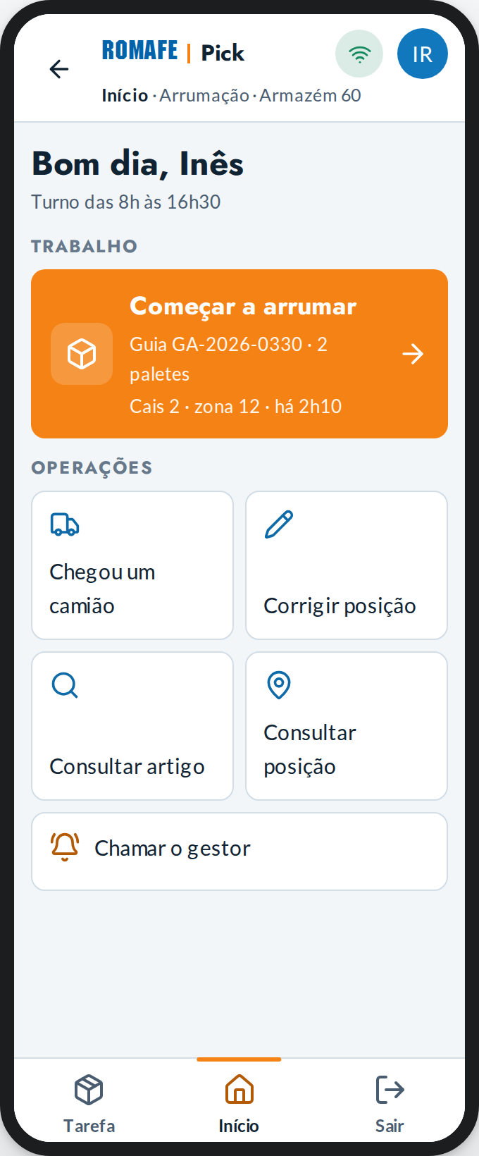
85 · Início da Arrumação

As tarefas, uma a uma
Nos diagramas, os retângulos azuis são ecrãs do PDA da arrumação; os arredondados a laranja, e as setas a tracejado, são o que acontece no PDA do gestor; os cinzentos são o motor.
Cada tarefa tem uma demonstração com o rato na Pick (o código entre parênteses), que se abre a partir do editor.

A. Arrumar uma palete (arr-normal)
- No Início, «Começar a arrumar».
- Lê o artigo da caixa ou da palete que tem à frente (80). Se a etiqueta não se lê, escreve a referência (80.2), que fica registada como escrita à mão. Se ler um artigo que não é da guia, a Pick diz-lho (80.12) e lê outra vez.
- Vai à proposta (80.1): a posição, proposta 1 de 3, com o porquê e o caminho desde o cais.
- Lê a posição onde pousou a palete (80.5). Ao ler, o sistema confirma de novo que a posição ainda serve. Se ler outra posição, não se arruma lá (80.7). Se a etiqueta não se lê, escreve os oito algarismos (80.8); conta para o sistema aconselhar a renovar a etiqueta.
- Arrumada (80.13): fica registado com o nome de quem arrumou, o antes e o agora. Na última palete a guia fecha e o motor dá a seguinte.
Em cada passo há a faixa da guia (referência, palete, passo de 4) e o botão «Chamar».
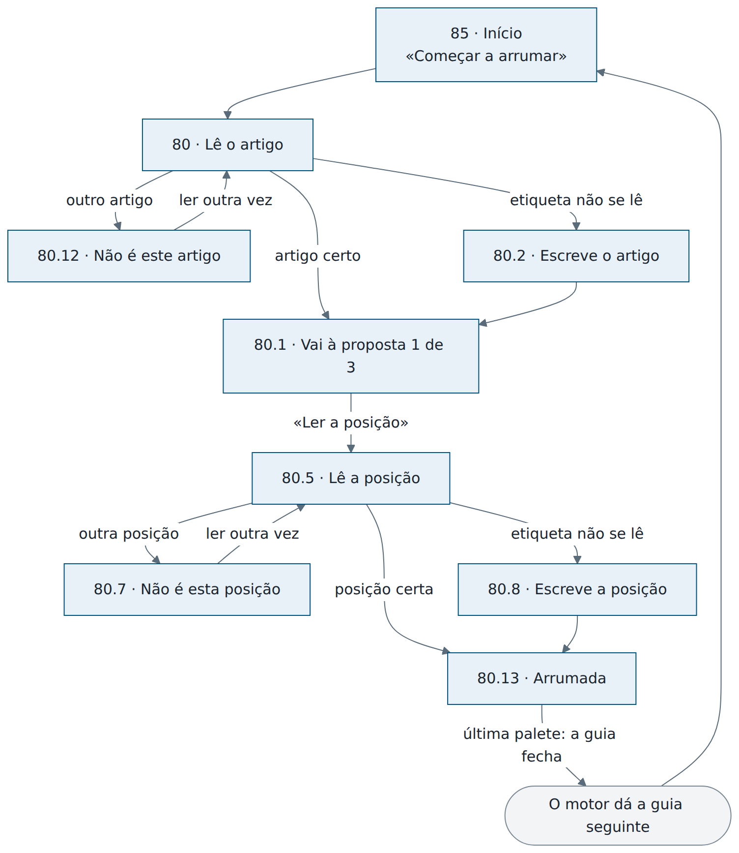
Arrumar uma palete

B. A posição está ocupada (arr-ocupada)
Na proposta, «Está ocupada». A posição fica registada como ocupada, o gestor vai ver porque é que o sistema a julgava livre, e passa-se à proposta 2 de 3 (80.3). Só se pode escolher outra posição se a terceira também estiver ocupada.
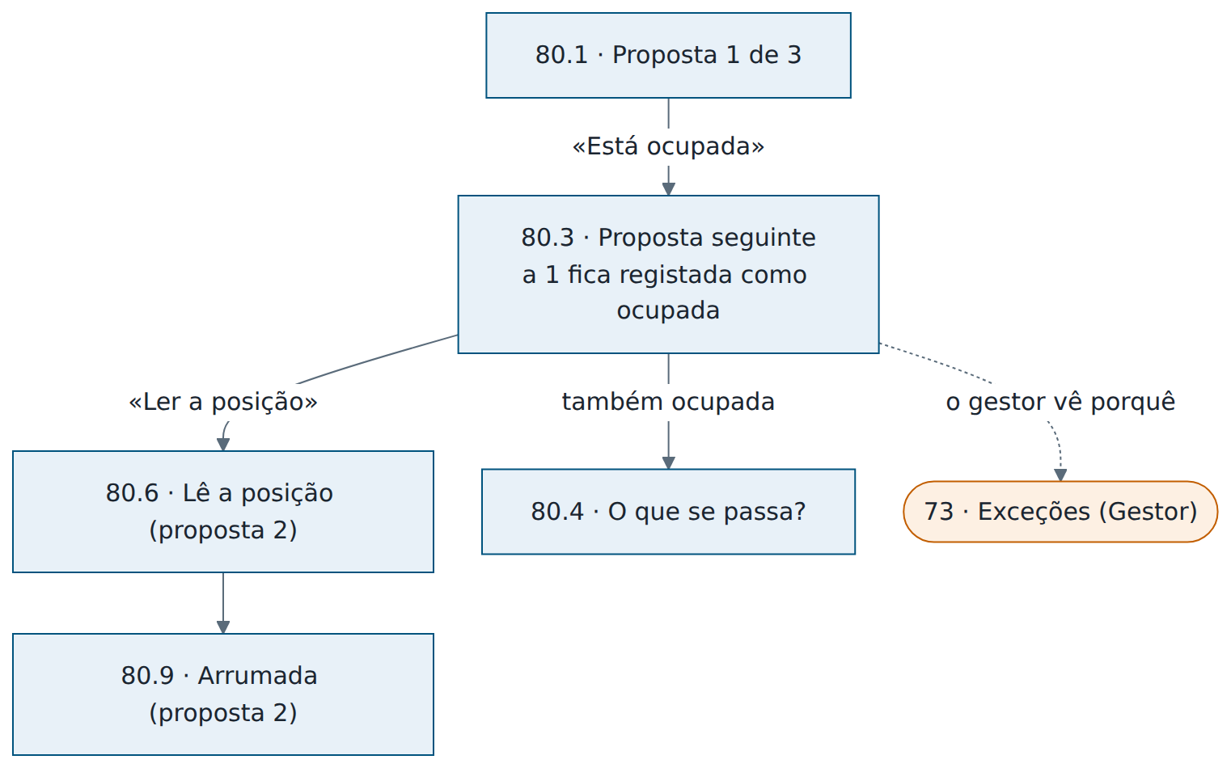
A posição está ocupada

C. Outro problema (arr-danificado)
Na proposta, «Outro problema» abre 80.4 · O que se passa?, com um toque:
Motivo | O que acontece
Posição ocupada, Não cabe, Posição inacessível | Passa à proposta seguinte (80.3)
Etiqueta ilegível | Escreve a posição (80.8)
Artigo danificado, Outro motivo | Fotografia opcional (80.10) e Problema registado (80.11)
Com o problema registado, o gestor é avisado, a palete fica onde está e a tarefa deixa de ser da pessoa: o motor dá-lhe a seguinte. No PDA do gestor, o problema aparece nas Exceções (73); ele decide e devolve a palete ao motor (79, 79.3). A fotografia fica presa à incidência e sai com ela quando se fecha.
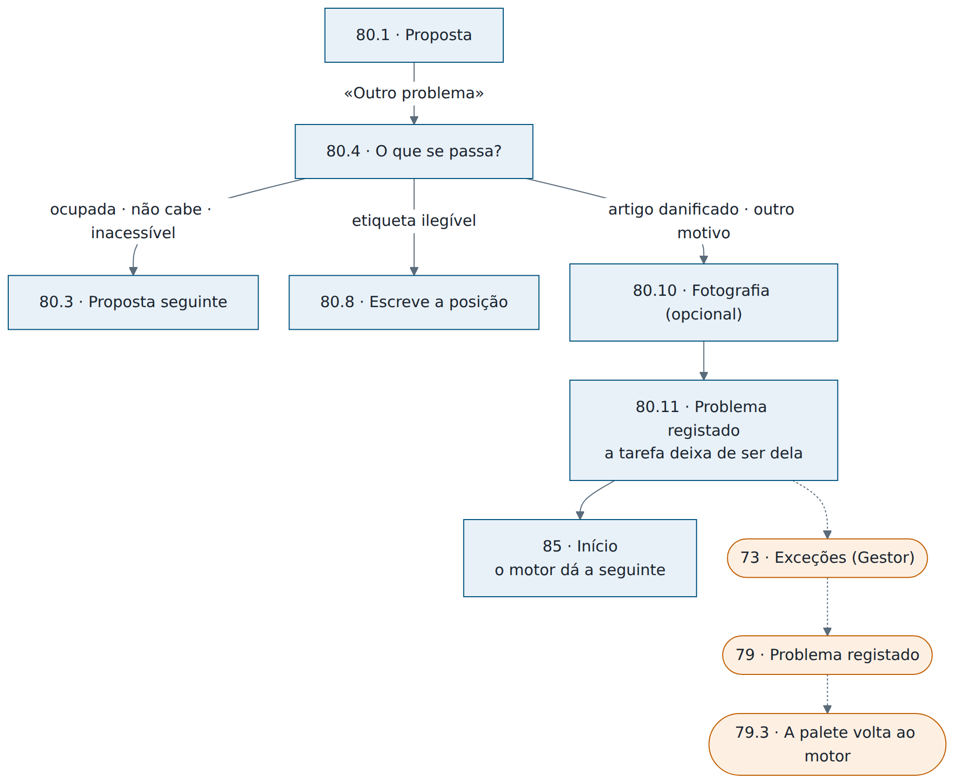
Outro problema

D. Arrumação parcial (arr-parcial)
Uma palete de 30 × SKF 6205-2Z da GA-2026-0332 não cabe toda numa posição. Na proposta 1 ficam 12, na proposta 2 ficam 10, e a proposta 3, ao ler, está bloqueada. Não há quarta proposta: chama-se o gestor sem largar a tarefa. A Ana responde e manda as 8 que faltam para a 60100402; a Inês acaba. Cada parte fica registada uma vez, com a hora.
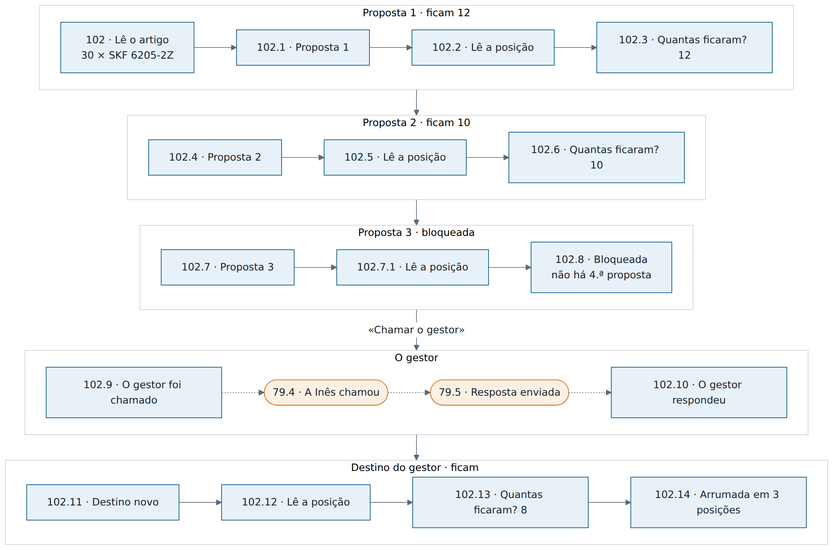
Arrumação parcial

E. Chamar o gestor (arr-chamar)
«Chamar» está em todos os passos da tarefa e no Início. O ecrã 86 diz ao gestor onde a pessoa está e o que tem em mãos, e pede o motivo com um toque: «Não sei o que fazer a isto», «O que está aqui não é o que o PDA diz», «Preciso de ajuda para mexer nisto» ou «Outro motivo — escrever».
Depois de chamar (86.1), a tarefa fica com quem chamou e o motor não lhe dá outra. O gestor vê a chamada nas Exceções (79.1) e responde daí ou vai ao sítio. A resposta chega ao PDA (86.2); se não chegar, «Não chega — chamar outra vez» sobe a urgência no ecrã do gestor.
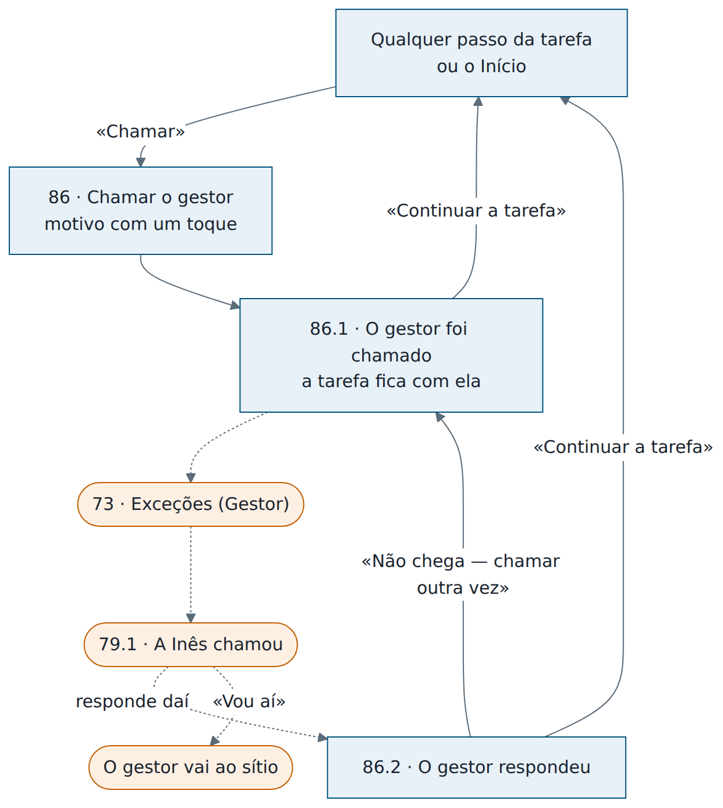
Chamar o gestor

F. Chegou um camião
O sistema não sabe o que vem a caminho: enquanto a chegada não for registada, o camião não existe para o motor. A arrumação regista quem trouxe e onde encostou (88). Quantas paletes vieram, conta-as quem for picar.
- Só registar (88.1): a tarefa de picar vai para o motor, que a dá a quem estiver livre.
- Registar e ficar com ela (88.2): a tarefa de picar é de quem registou; o motor dá-lha a seguir.
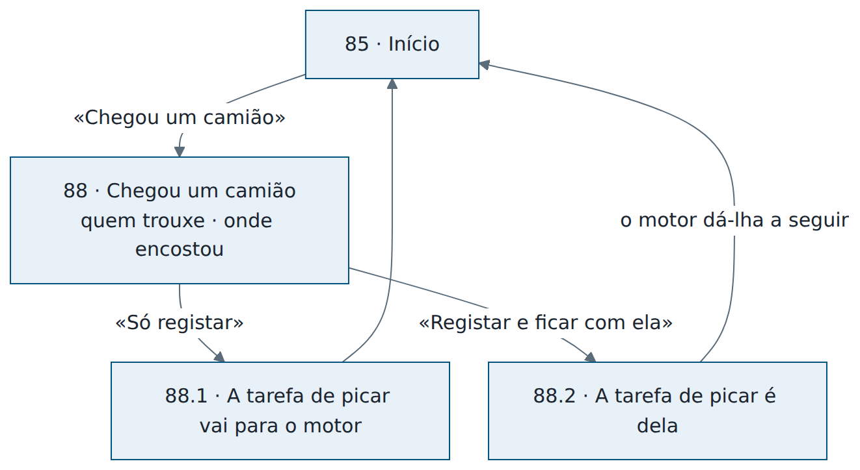
Chegou um camião

G. Consultar e corrigir posição
- Consultar artigo (89): onde está um artigo e quanto há. Não muda nada; o trabalho continua onde estava.
- Consultar posição (100): o que está numa posição. Se não bater certo, «Não é isto que lá está? Corrigir» leva à correção.
- Corrigir posição (55, o mesmo ecrã do inventário): lê a posição, diz o que lá está, e a correção vai para o motor de correções. Não se corrige uma posição que já tem o máximo de correções abertas (55.4) nem uma posição em contagem às cegas (55.5).
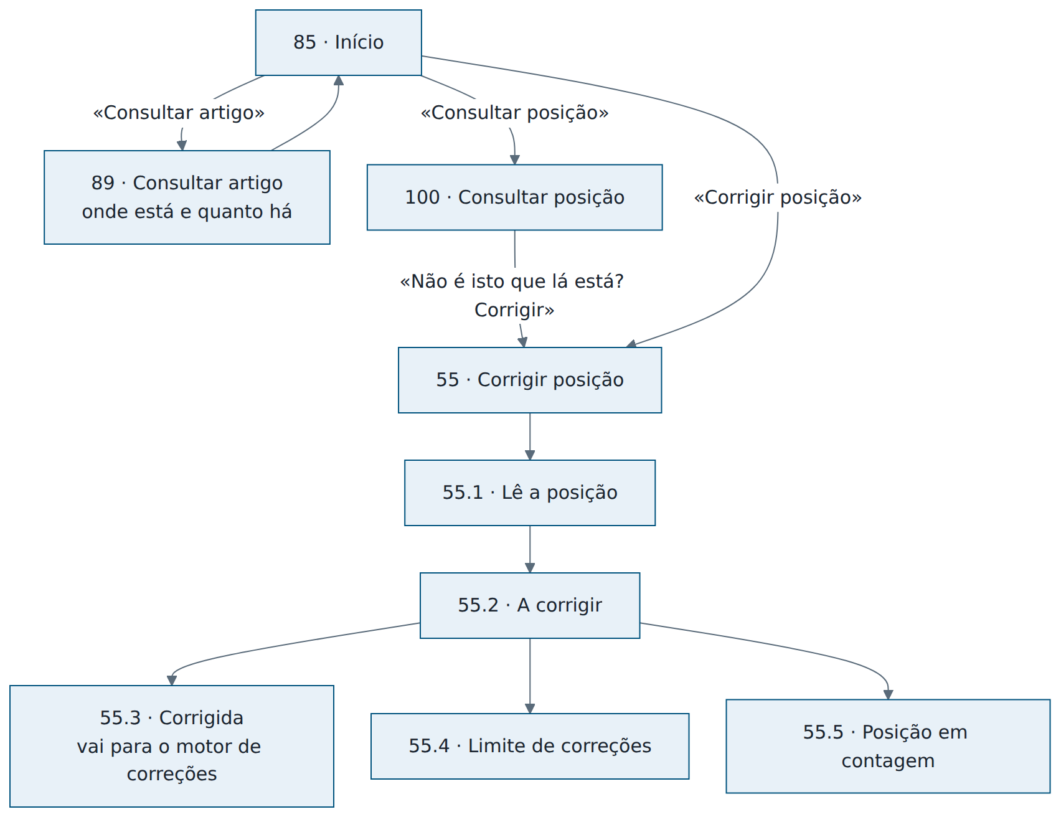
Consultar e corrigir posição

H. Sair com a guia a meio
No separador Sair com uma guia aberta, o 87 diz o que fica feito e o que volta ao motor. Cada palete fica registada assim que é arrumada, por isso não se perde trabalho. «Continuar a guia» volta à palete; «Sair mesmo» termina a sessão. O motor dá o que falta à próxima pessoa, e o gestor vê quem saiu com uma guia aberta.
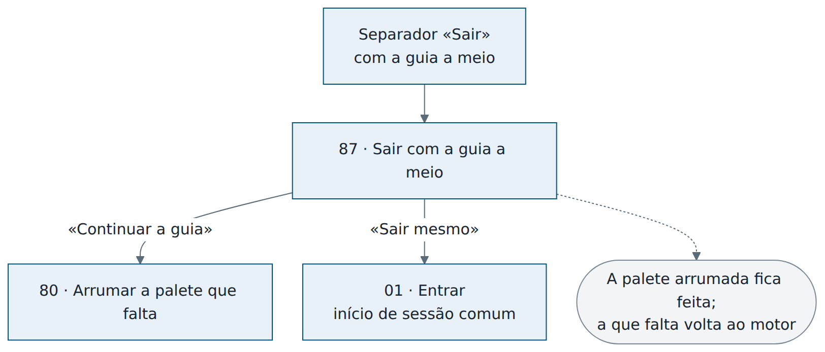
Sair com a guia a meio

Os ecrãs e todos os estados
São 8 ecrãs e 37 estados. Para cada ecrã: para que serve, a tabela dos estados e a galeria. Os números entre parênteses nos nomes são os dos ecrãs do Figma do armazém (por exemplo, «(11)» é o ecrã 11 de lá).

85 · Início da Arrumação (02)
O início dos documentos: «Bom dia» e o turno; Trabalho com uma opção só (a guia que o motor deu); Operações: Chegou um camião, Corrigir posição, Consultar artigo, Consultar posição, Chamar o gestor; Tarefa · Início · Sair.
Estado | Nome | Quando acontece
85 | Normal | O ecrã como está
85.4 | Sem ligação (62) | Não há menu: o ecrã diz desde quando, o que ficou gravado e «Tentar de novo».
85.5 | Sessão terminada | Entrar outra vez; a guia continua sua.
85.1 | Sem trabalho | O motor não tem nada para a Inês: diz-se, e não se mostra a fila.
85.2 | Fim do turno à vista (68) | Faltam 2 min: o motor só dá o que cabe, e as Operações saem da frente.

 | 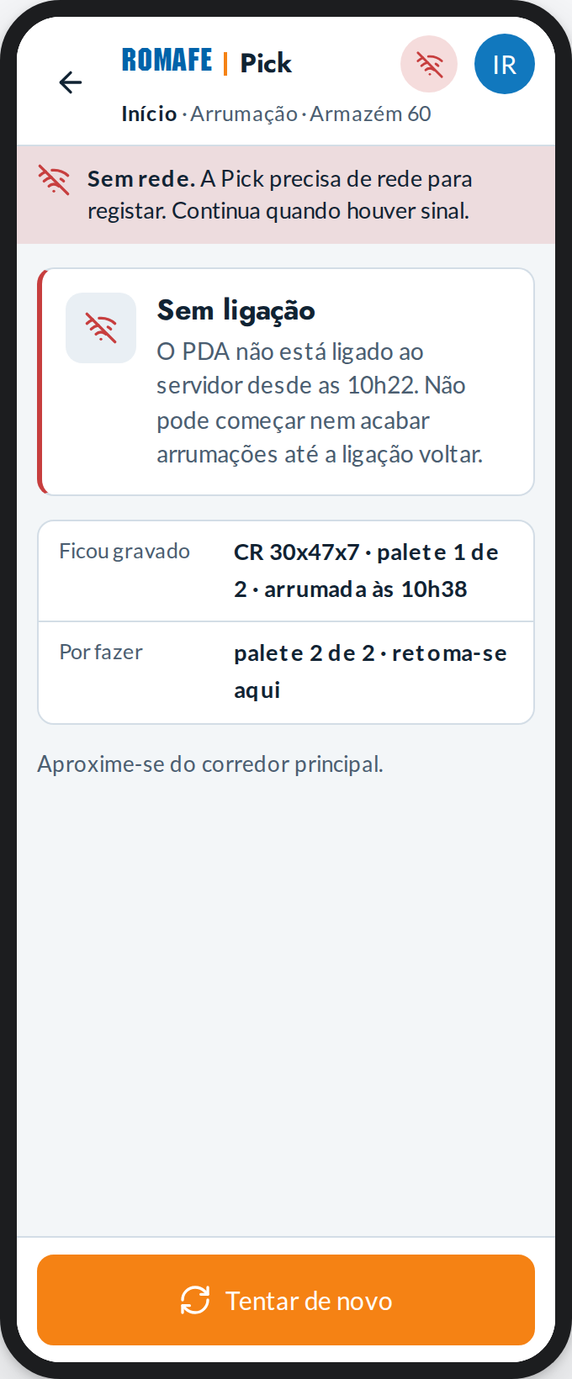 | 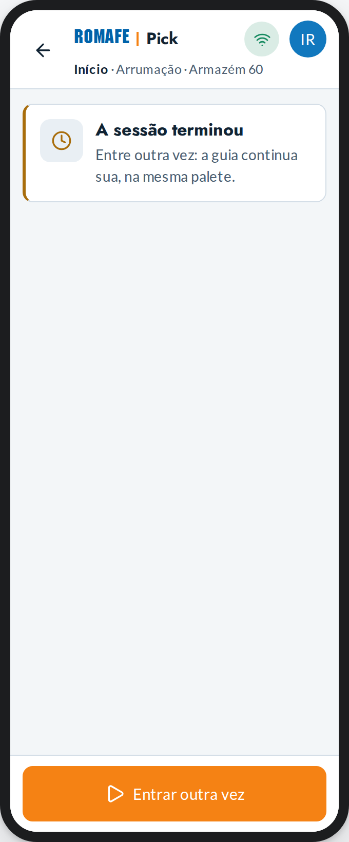
85 · Início da Arrumação (02) | 85.4 · Sem ligação (62) | 85.5 · Sessão terminada
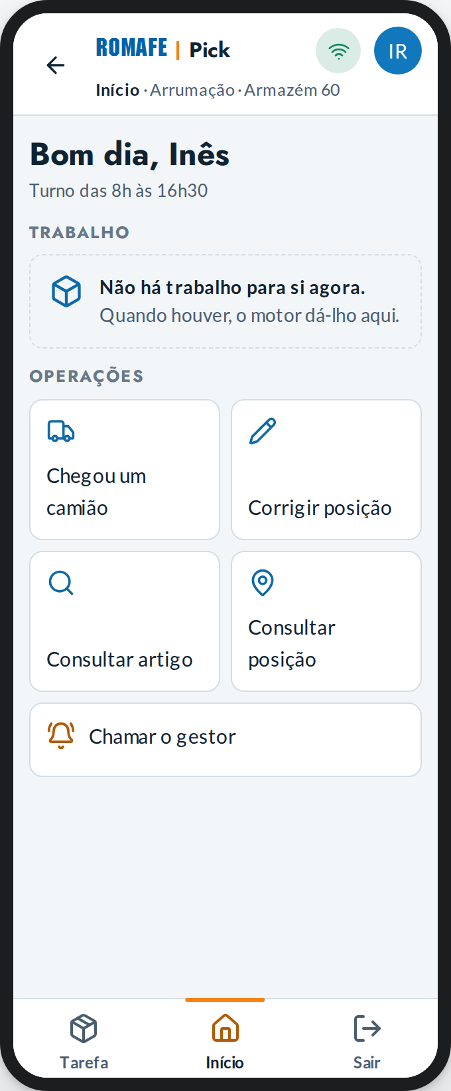 | 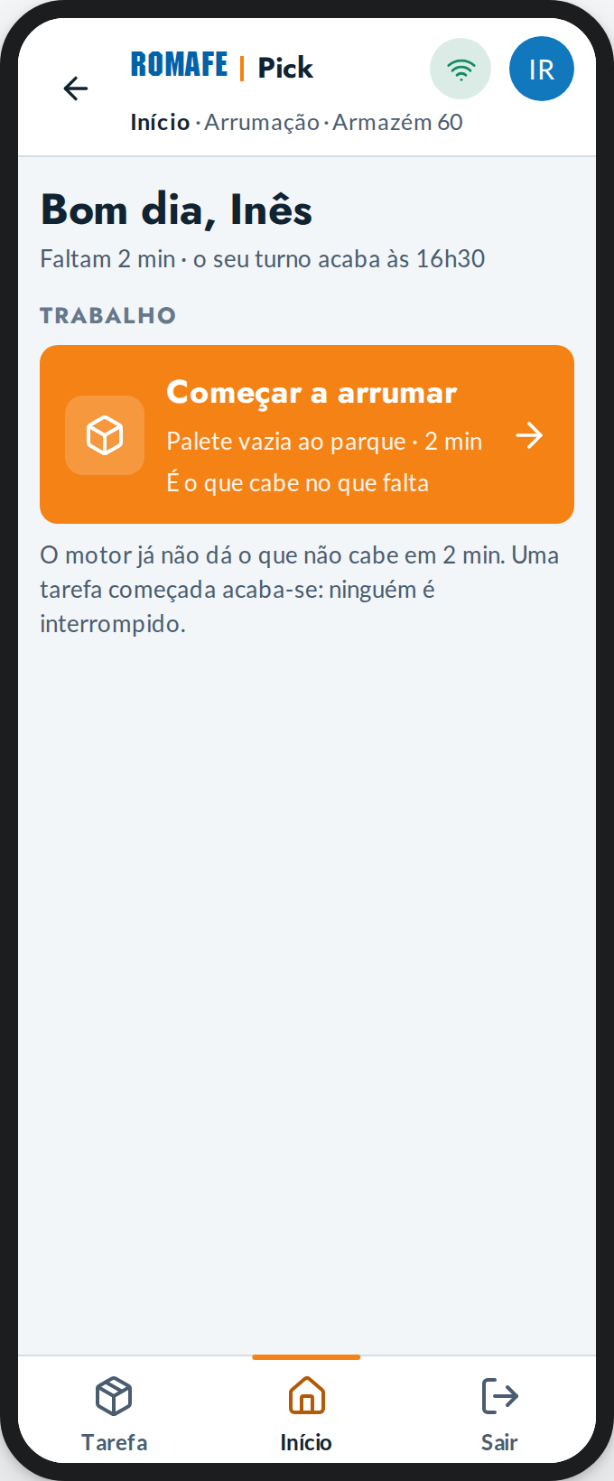
85.1 · Sem trabalho | 85.2 · Fim do turno à vista (68)

80 · Arrumar uma palete (10 · Lê o artigo)
A guia que o motor deu, palete a palete: lê-se o artigo da palete que se tem à frente.
Estado | Nome | Quando acontece
80 | Normal | O ecrã como está
80.1 | Vai à proposta (11) | Para onde levar a palete, e porquê: proposta 1 de 3, com o caminho; «Ler a posição», «Está ocupada» ou «Outro problema».
80.13 | Arrumada (14) | Registado com o nome de quem arrumou; antes e agora; a guia fecha na última palete e o motor dá a seguinte.
80.12 | Não é este artigo | Um artigo que não é da guia: fica na palete.
80.14 | Sem ligação | A Pick para; nada fica à espera no PDA.
80.3 | Proposta seguinte (12) | A posição ficou registada como ocupada; o gestor vai ver porquê; vai-se à proposta 2 de 3.
80.2 | Escreve o artigo (16) | A etiqueta não se lê: escreve-se a referência; fica registado como escrito à mão.
80.4 | O que se passa? (15) | Com um toque: ocupada, não cabe, inacessível (proposta seguinte), artigo danificado (fotografia), etiqueta ilegível (escrever).
80.5 | Lê a posição (13) | Confirmar pela leitura que a palete ficou na posição proposta.
80.6 | Lê a posição (proposta 2) | A mesma leitura, na proposta 2.
80.7 | Não é esta posição | Leu outra posição: não se arruma lá; lê-se outra vez.
80.8 | Escreve a posição (17) | Os 8 algarismos à mão; conta para aconselhar a renovar a etiqueta.
80.9 | Arrumada (proposta 2) | A palete ficou na proposta 2.
80.10 | Fotografia (f1) | Opcional; fica presa à incidência.
80.11 | Problema registado (18) | O gestor foi avisado; a palete fica onde está; a tarefa deixa de ser da pessoa e o motor dá a seguinte.

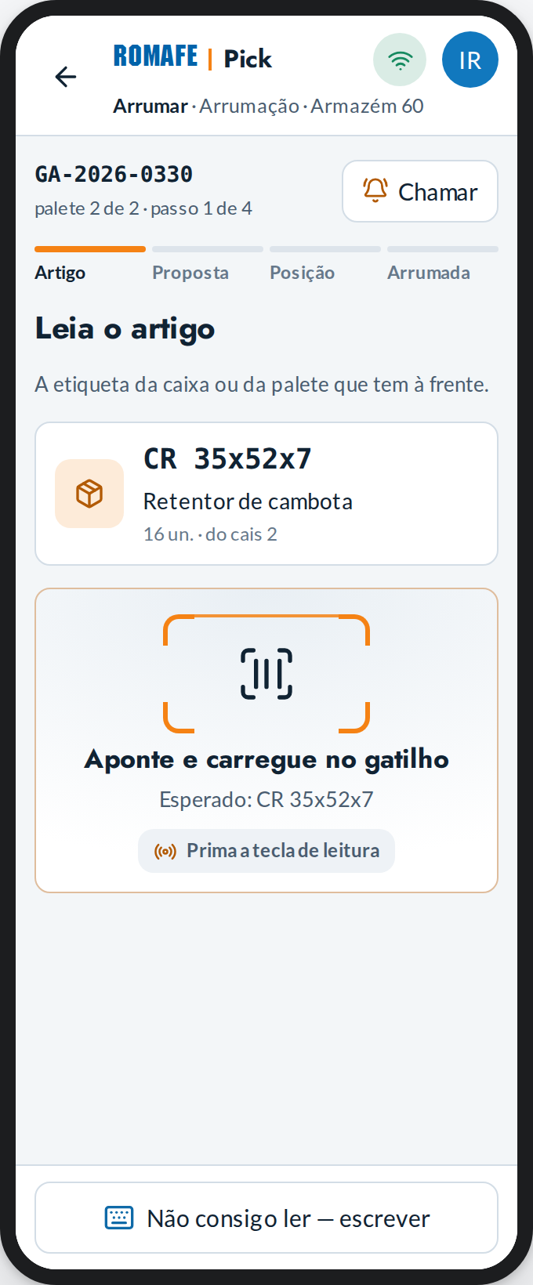 | 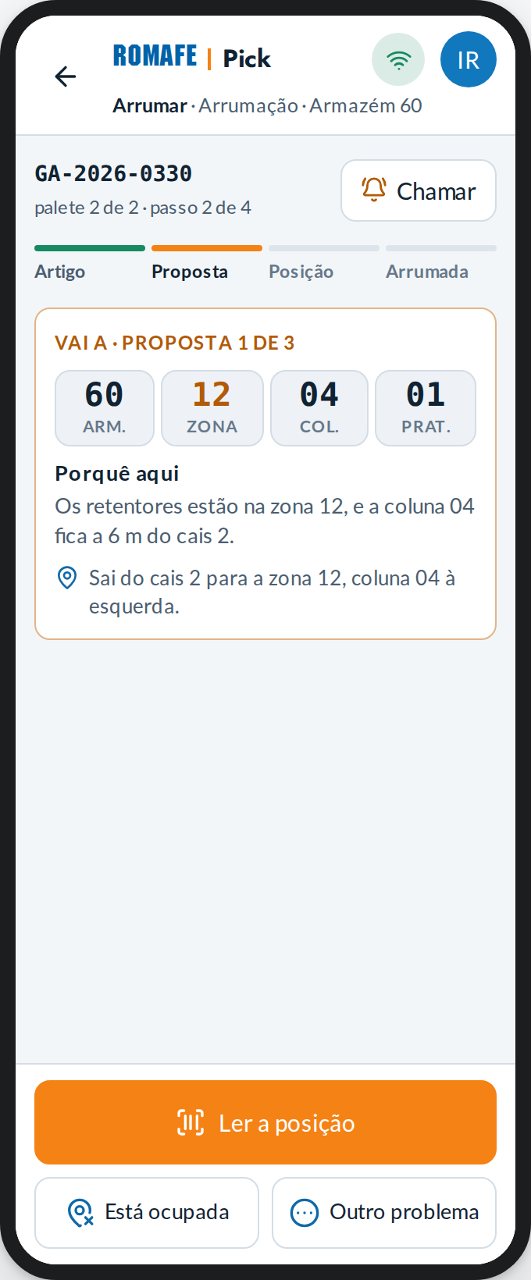 | 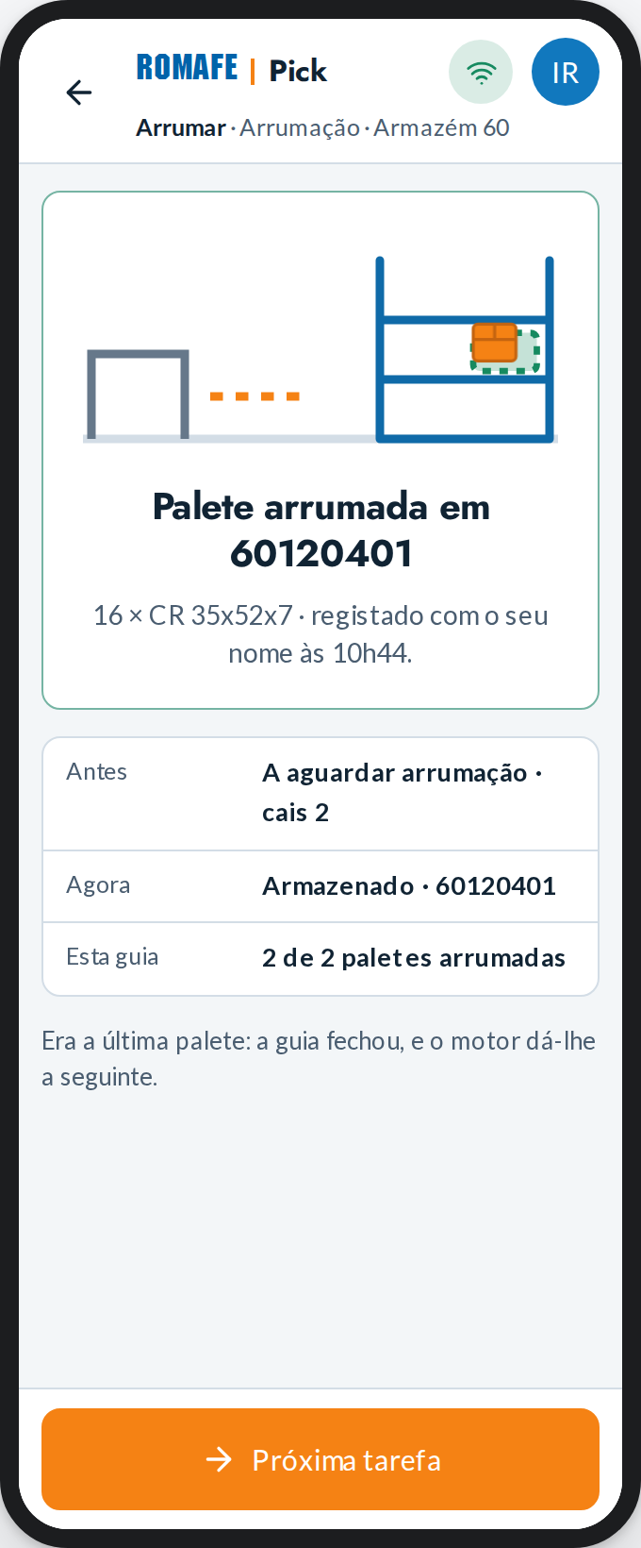
80 · Arrumar uma palete (10 · Lê o artigo) | 80.1 · Vai à proposta (11) | 80.13 · Arrumada (14)
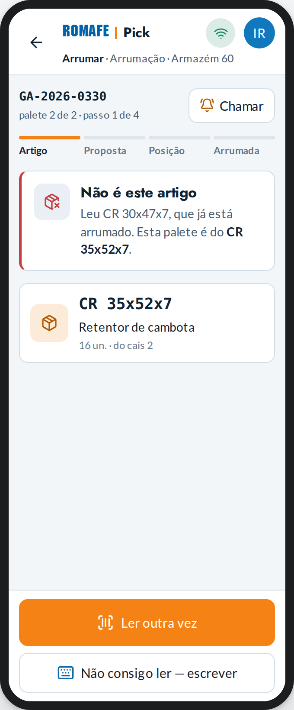 | 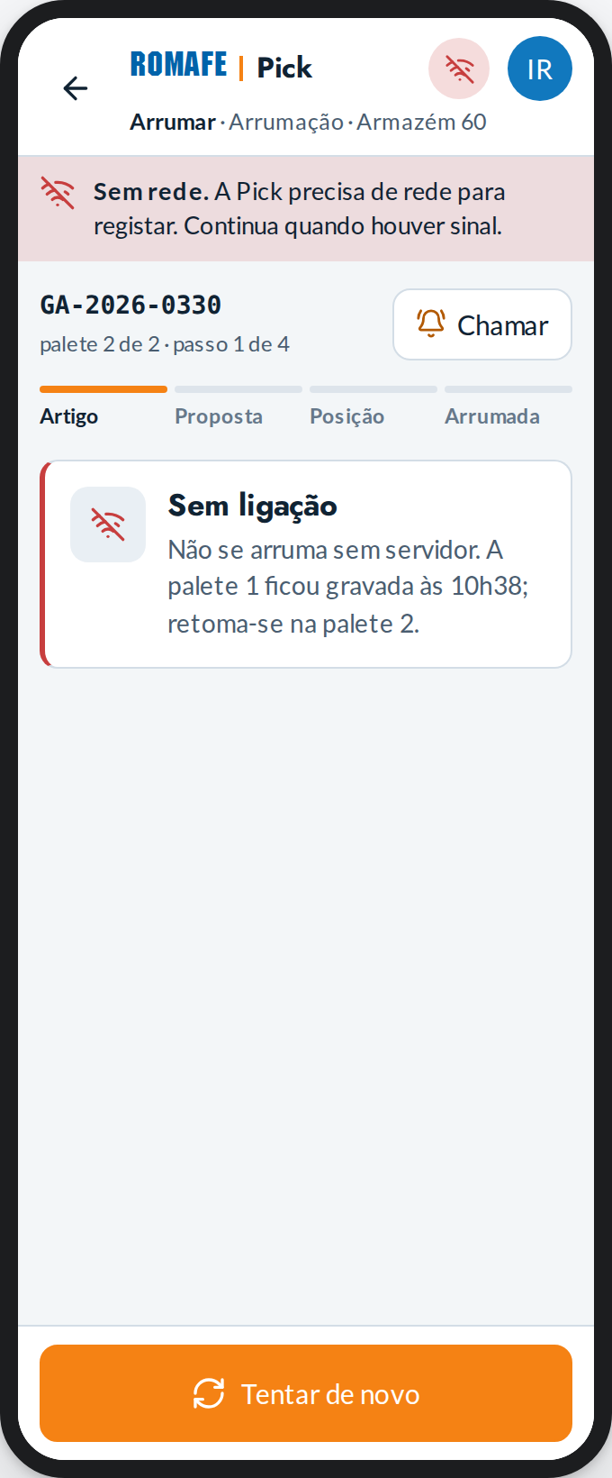 | 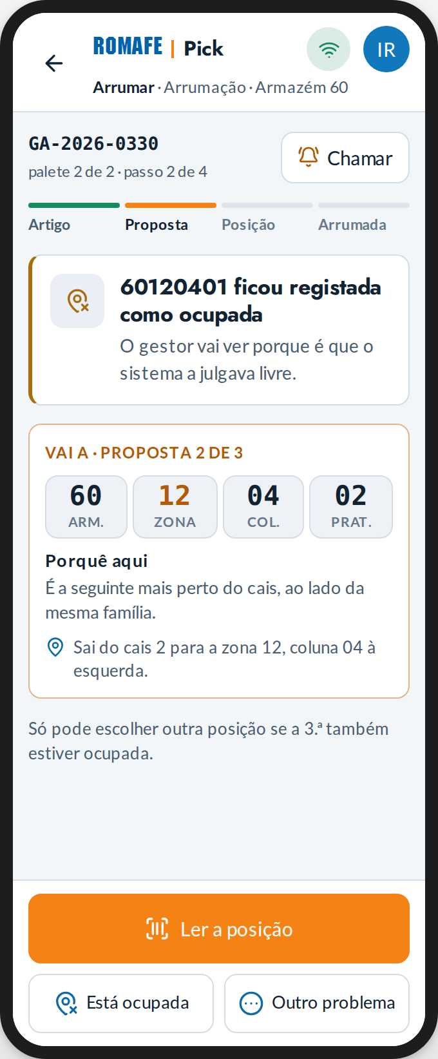
80.12 · Não é este artigo | 80.14 · Sem ligação | 80.3 · Proposta seguinte (12)
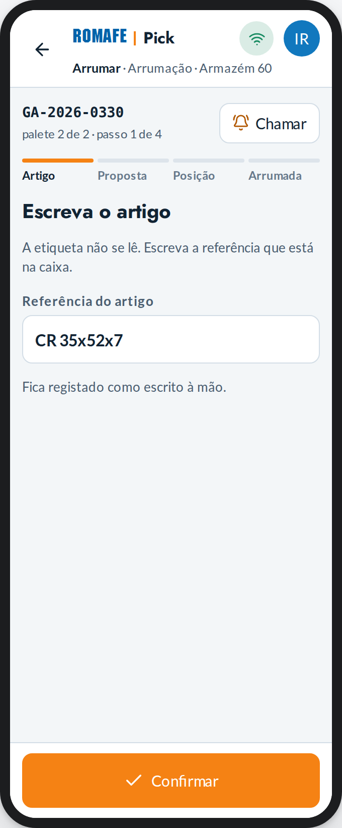 | 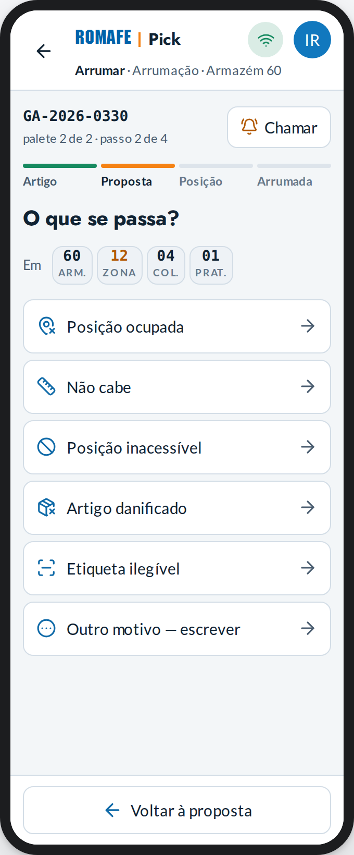 | 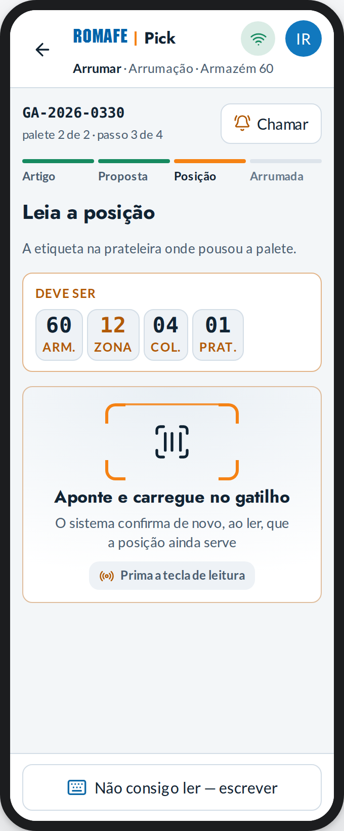
80.2 · Escreve o artigo (16) | 80.4 · O que se passa? (15) | 80.5 · Lê a posição (13)
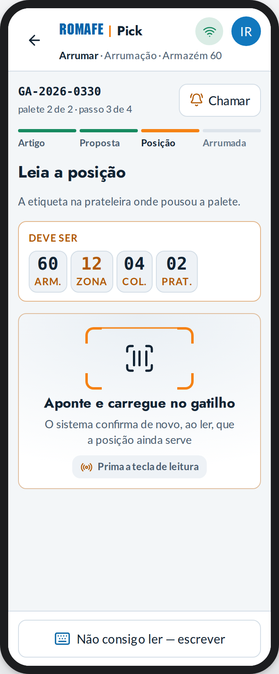 | 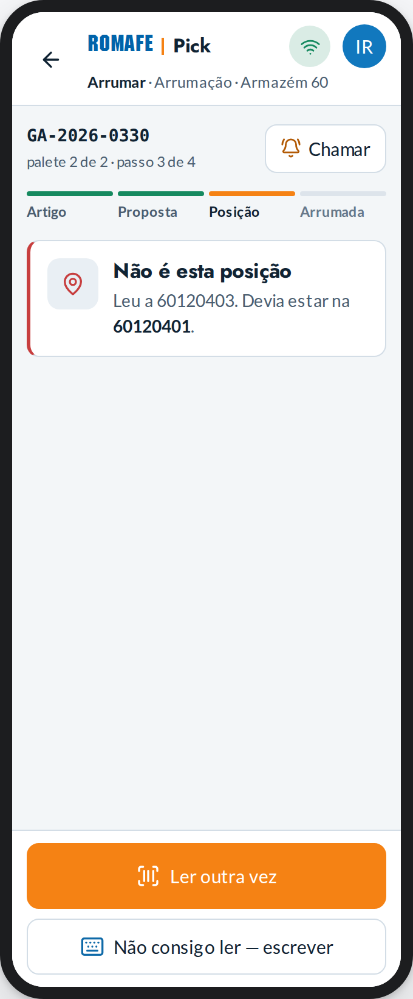 | 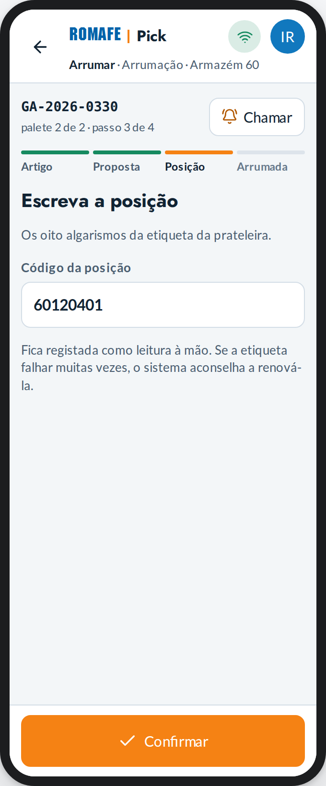
80.6 · Lê a posição (proposta 2) | 80.7 · Não é esta posição | 80.8 · Escreve a posição (17)
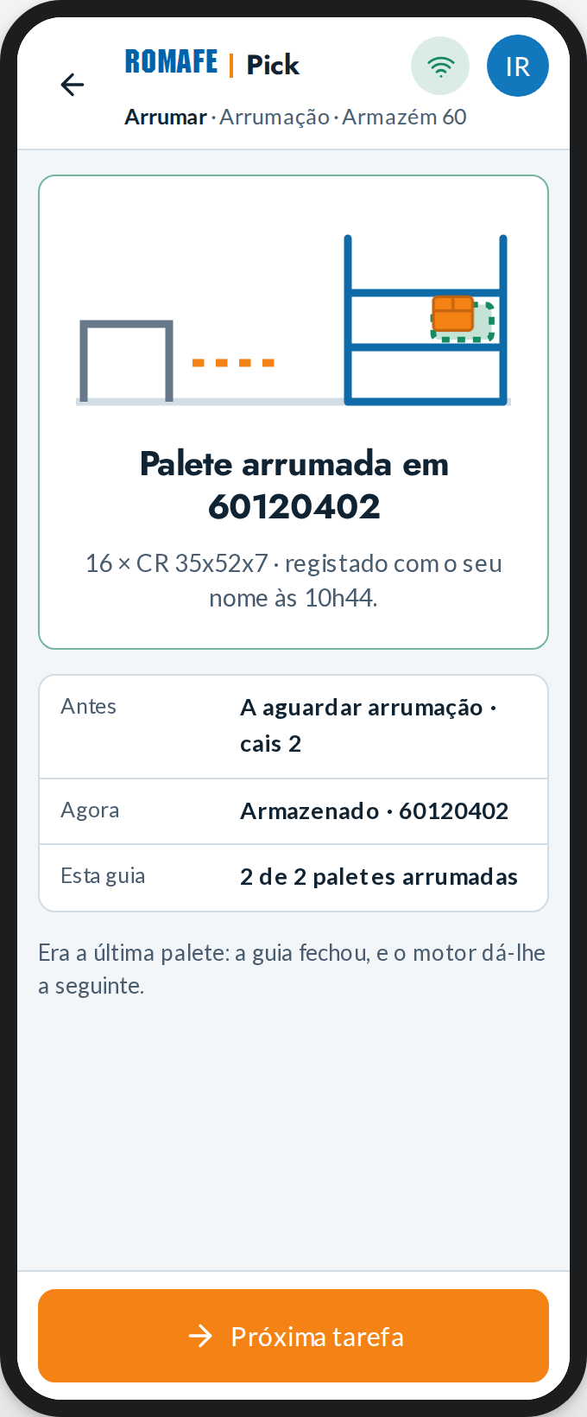 | 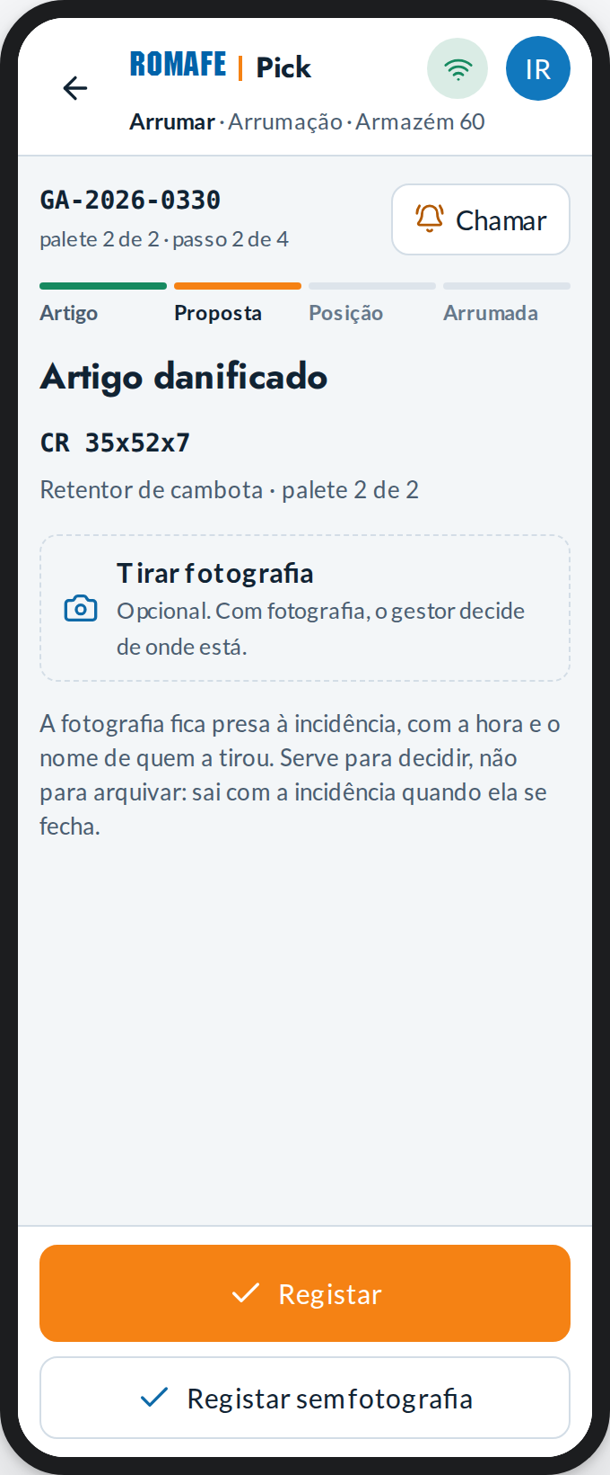 | 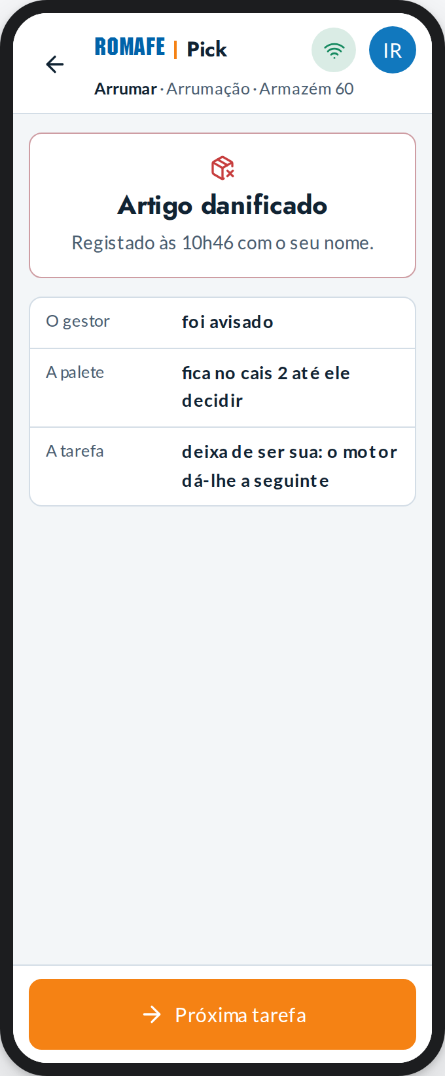
80.9 · Arrumada (proposta 2) | 80.10 · Fotografia (f1) | 80.11 · Problema registado (18)

86 · Chamar o gestor (70)
Sem largar a tarefa: onde está, o que tem em mãos, e o motivo com um toque.
Estado | Nome | Quando acontece
86 | Normal | O ecrã como está
86.1 | O gestor foi chamado (71) | A tarefa fica consigo e o motor não dá outra; «Continuar a tarefa».
86.2 | O gestor respondeu | A resposta, a linha do pedido e «Não chega — chamar outra vez».

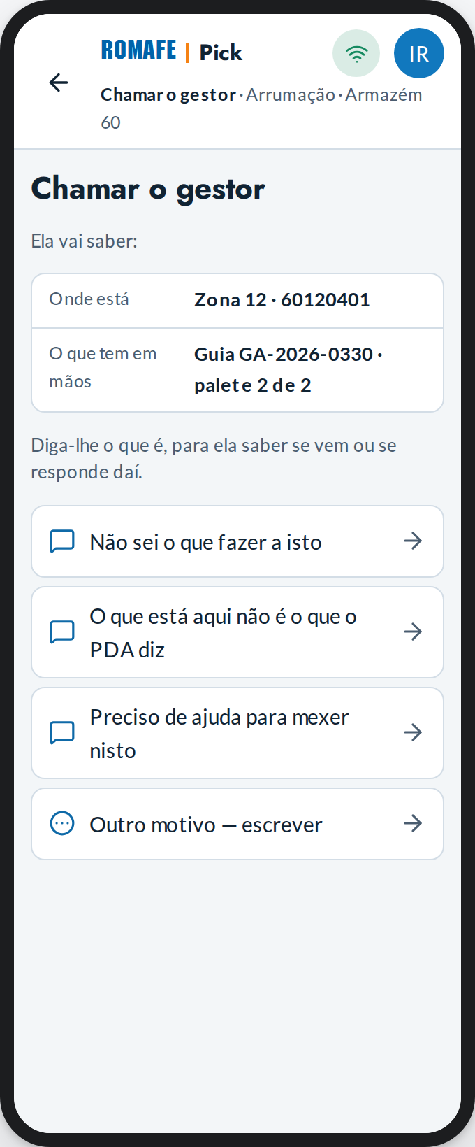 | 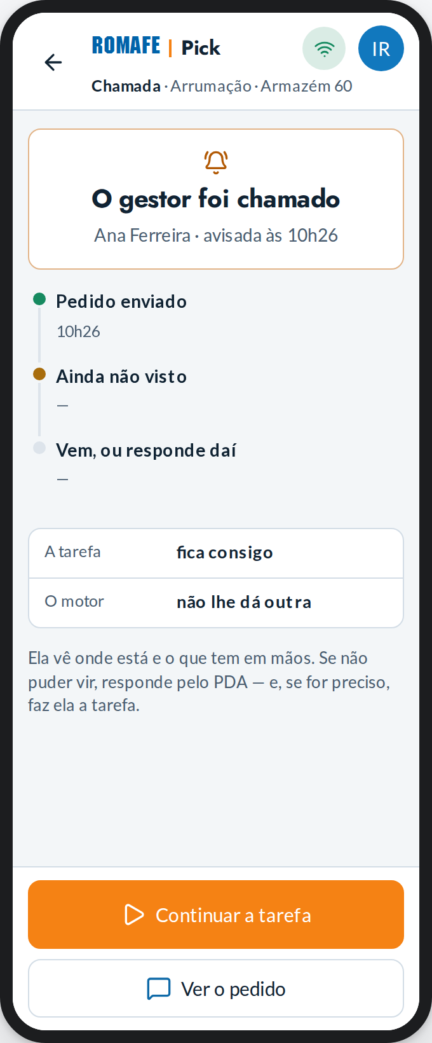 | 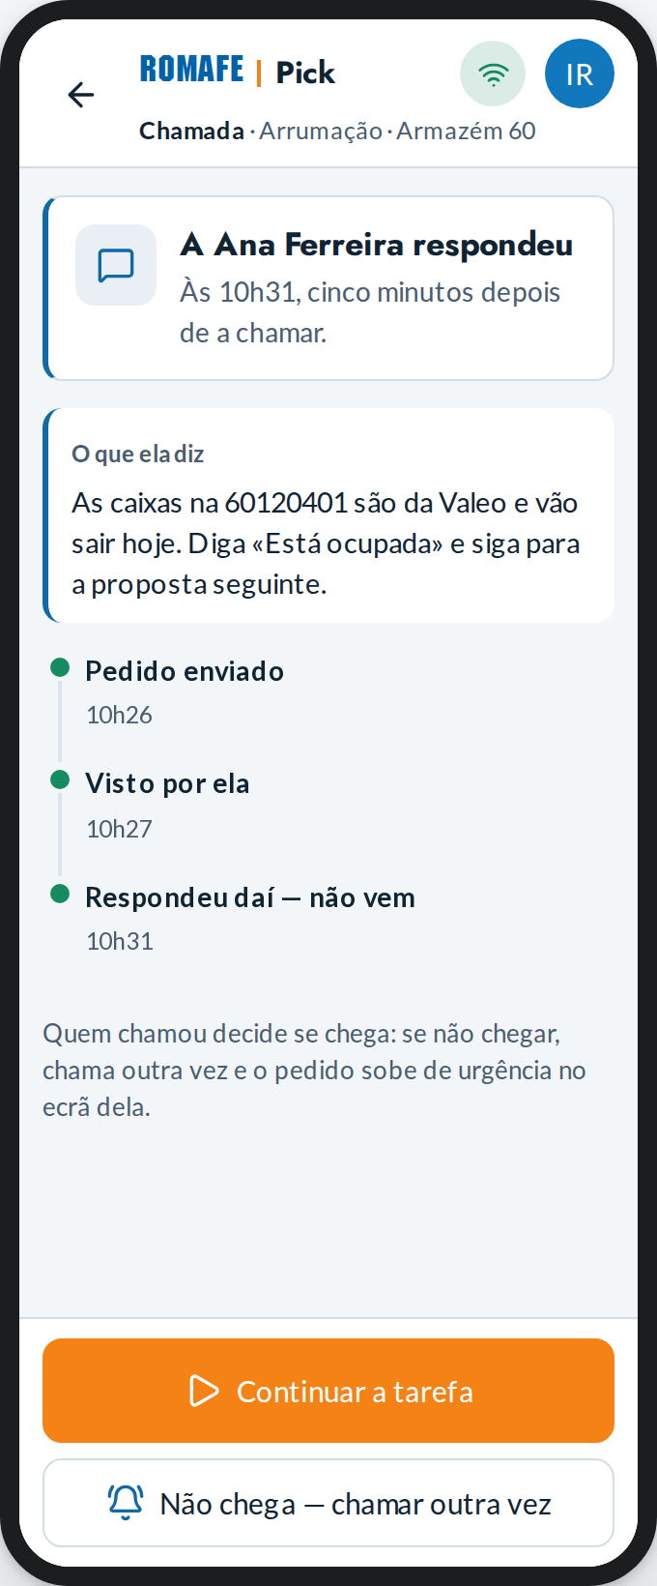
86 · Chamar o gestor (70) | 86.1 · O gestor foi chamado (71) | 86.2 · O gestor respondeu

87 · Sair com a guia a meio (66)
O que fica feito e o que volta ao motor; «Continuar a guia» ou «Sair mesmo».
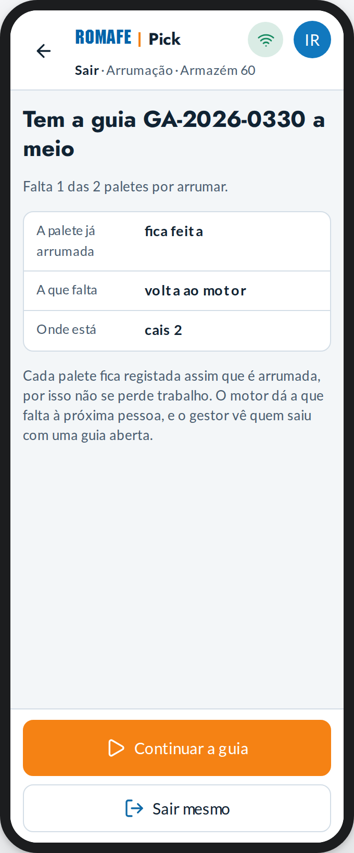
87 · Sair com a guia a meio (66)

88 · Chegou um camião (67)
Registar a chegada, que é o que cria a tarefa de picar.
Estado | Nome | Quando acontece
88 | Normal | O ecrã como está
88.1 | Só registar | A tarefa de picar vai para o motor.
88.2 | Registar e ficar com ela | A tarefa de picar é de quem registou.

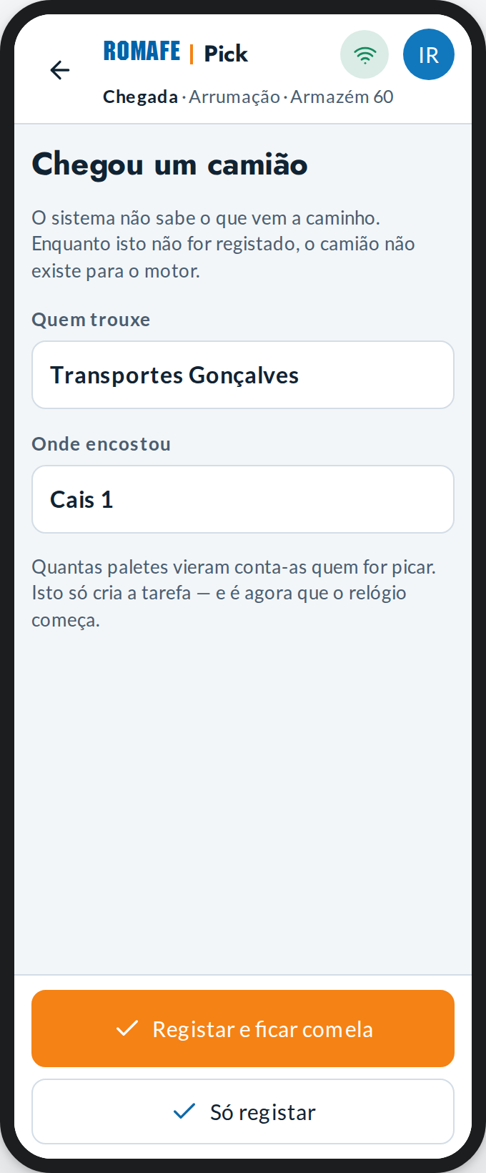 | 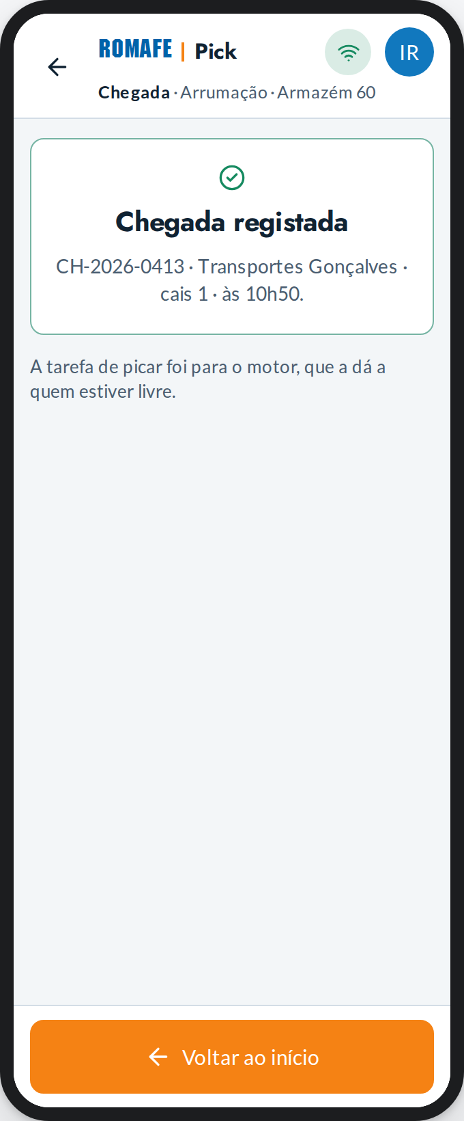 | 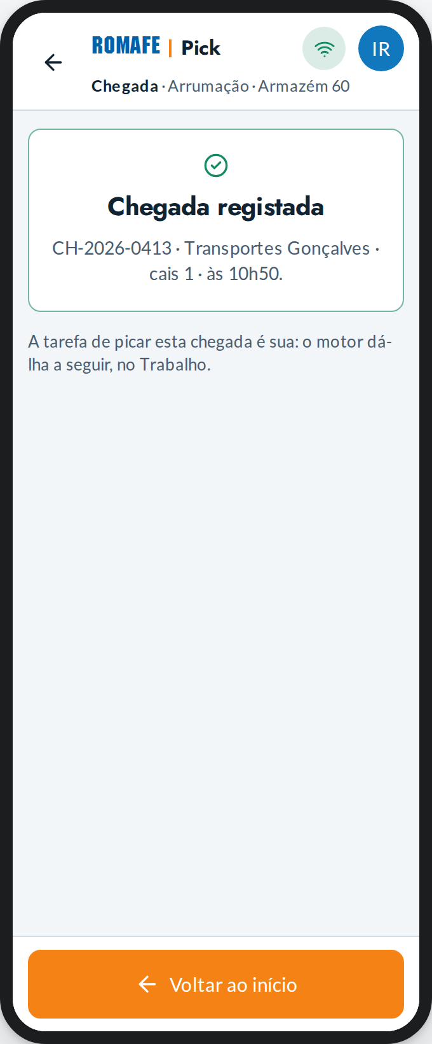
88 · Chegou um camião (67) | 88.1 · Só registar | 88.2 · Registar e ficar com ela

89 · Consultar artigo (27)
Onde está um artigo e quanto há; só de ver.
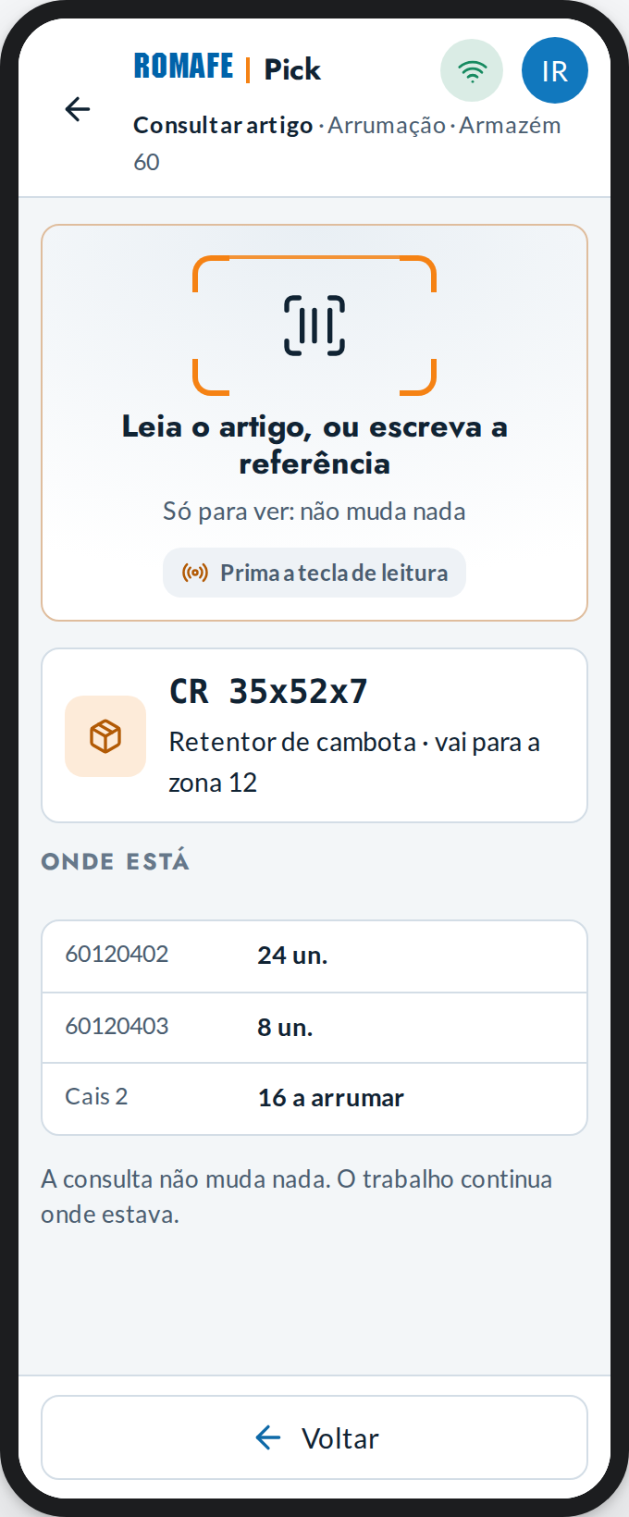
89 · Consultar artigo (27)

100 · Consultar posição (28)
O que está numa posição; se não bater, corrigir.
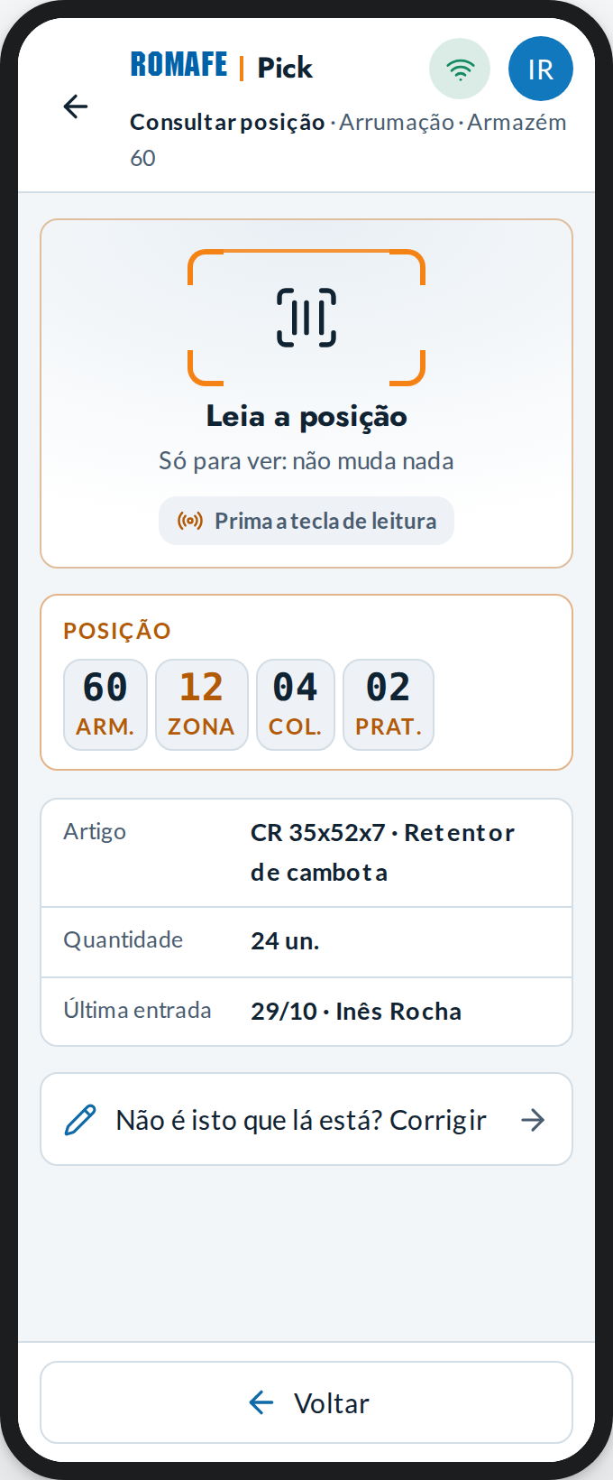
100 · Consultar posição (28)

102 · Arrumação parcial · lê o artigo
Uma palete de 30 × SKF 6205-2Z que não cabe toda numa posição: lê-se o artigo.
Estado | Nome | Quando acontece
102 | Normal | O ecrã como está
102.1 | Proposta 1 de 3 | Para onde levar a palete, e porquê.
102.2 | Lê a posição 1 | Confirmar pela leitura a posição onde pousou as caixas.
102.3 | Quantas ficaram (12 de 30) | Só cabem 12: confirma-se o que ficou; o resto continua na palete.
102.4 | Proposta 2 de 3 | As 12 ficaram arrumadas; as 18 que faltam vão à proposta seguinte.
102.5 | Lê a posição 2 | A mesma leitura, na proposta 2.
102.6 | Quantas ficaram (10 de 18) | Cabem 10; faltam 8.
102.7 | Proposta 3 de 3 | 22 arrumadas em duas posições; as 8 vão à última proposta.
102.7.1 | Lê a posição 3 | Ao ler, o sistema confirma se a posição ainda serve.
102.8 | A proposta 3 está bloqueada | Não há 4.ª proposta: chama-se o gestor, sem largar a tarefa.
102.9 | O gestor foi chamado (71) | O motivo, o que já ficou feito e o que tem consigo.
102.10 | O gestor respondeu | A Ana manda as 8 para a 60100402; as 22 arrumadas não mudam.
102.11 | O destino que o gestor indicou | Vai-se à posição que a Ana indicou.
102.12 | Lê a posição | A mesma leitura, no destino novo.
102.13 | Quantas ficaram (8 de 8) | As últimas 8.
102.14 | Palete arrumada em 3 posições | As três partes, cada uma registada uma vez, com a hora; a guia fecha.

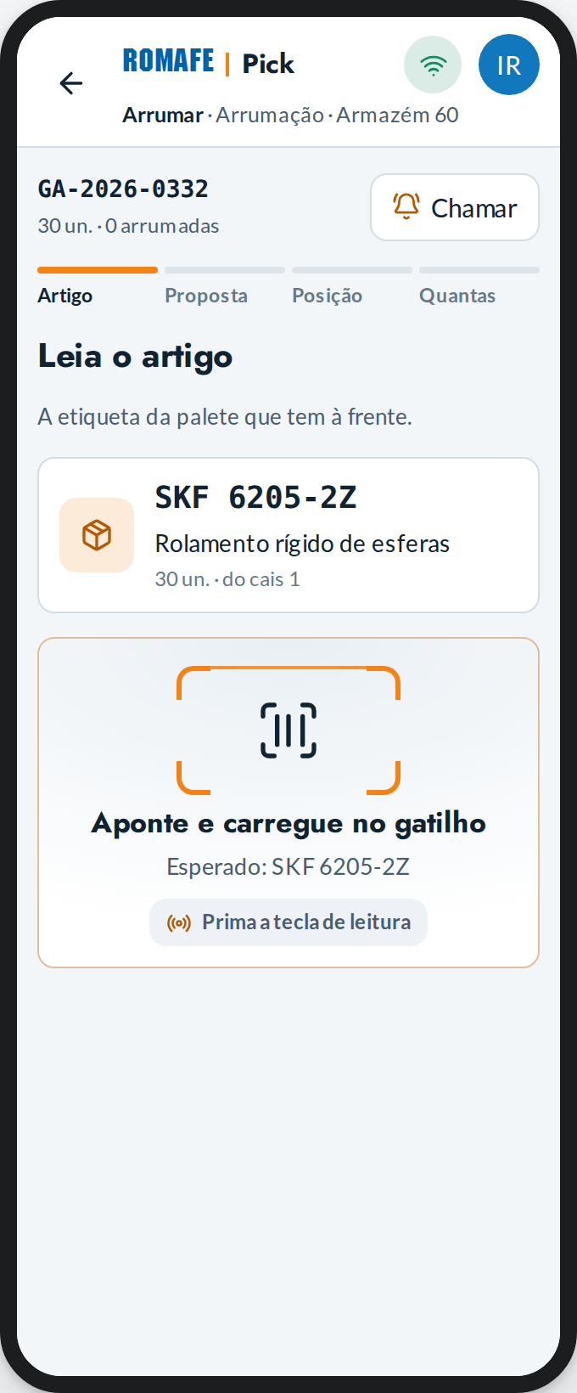 | 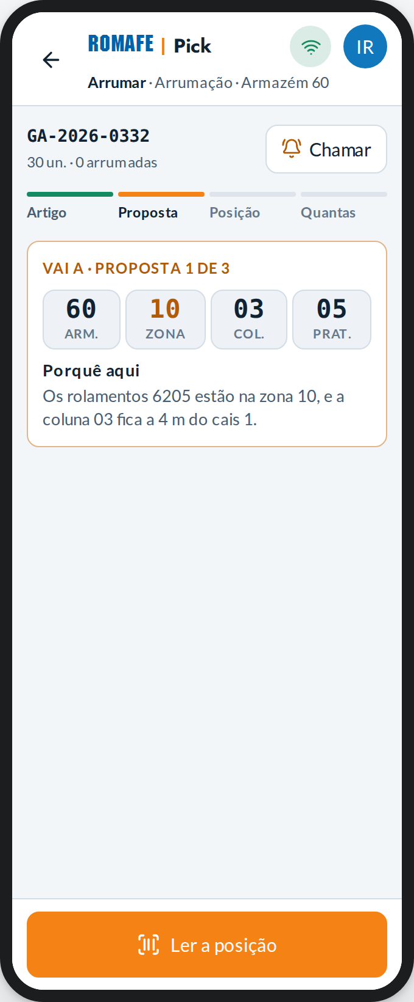 | 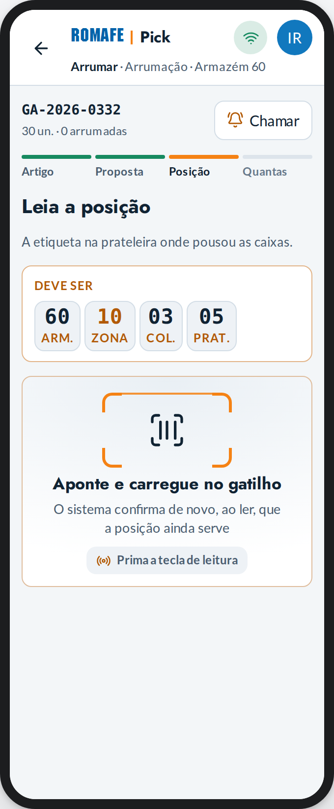
102 · Arrumação parcial · lê o artigo | 102.1 · Proposta 1 de 3 | 102.2 · Lê a posição 1
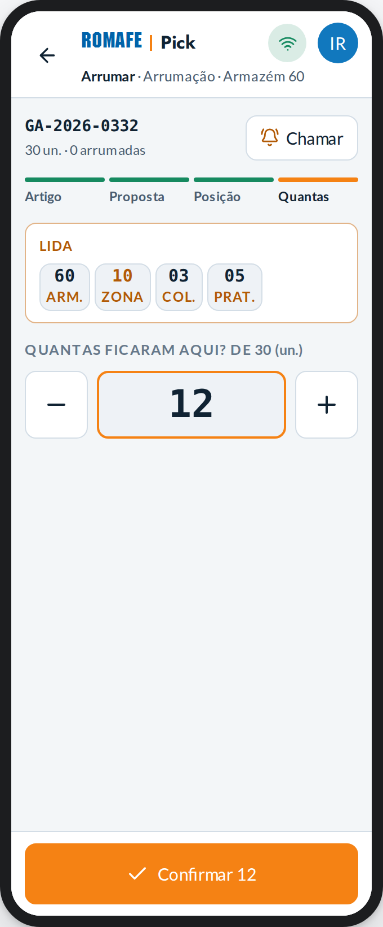 | 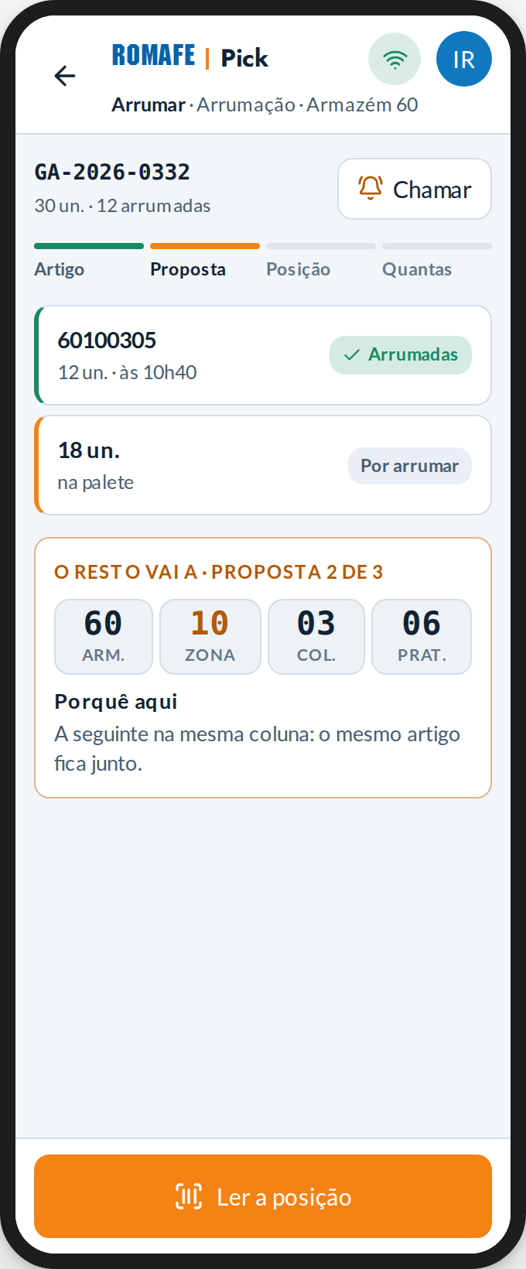 | 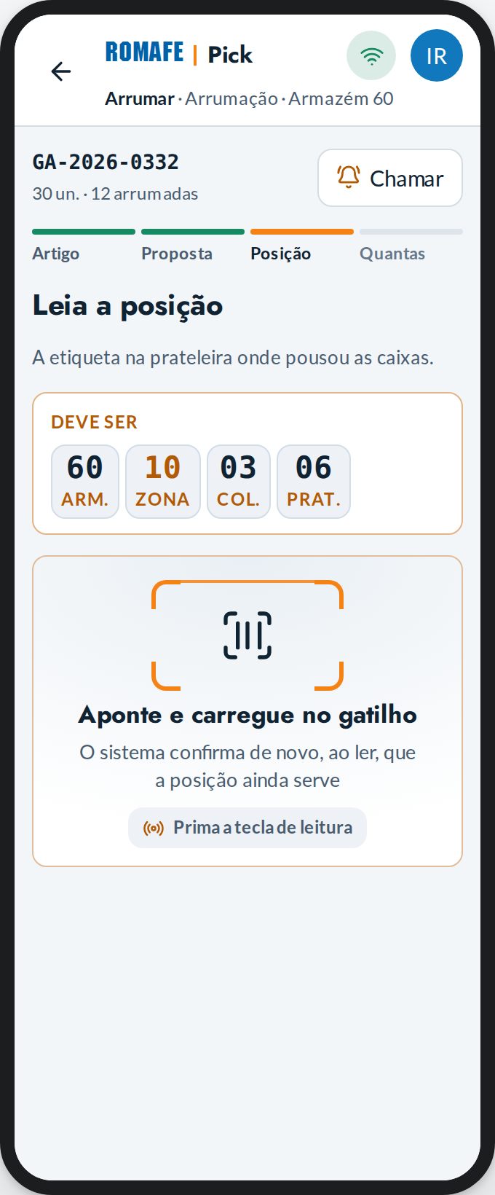
102.3 · Quantas ficaram (12 de 30) | 102.4 · Proposta 2 de 3 | 102.5 · Lê a posição 2
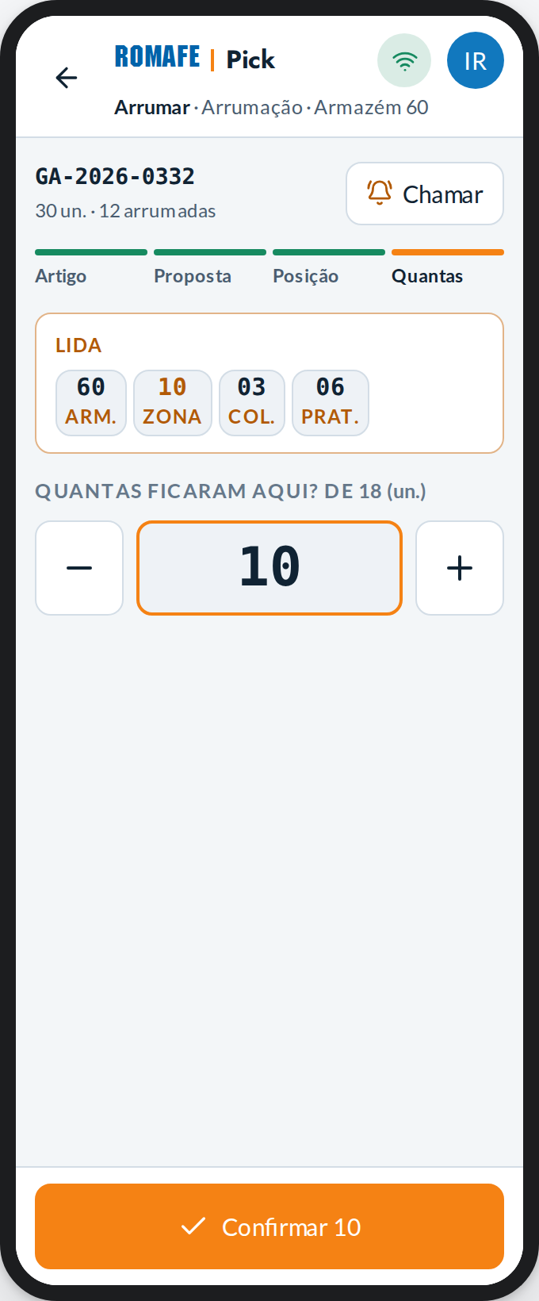 | 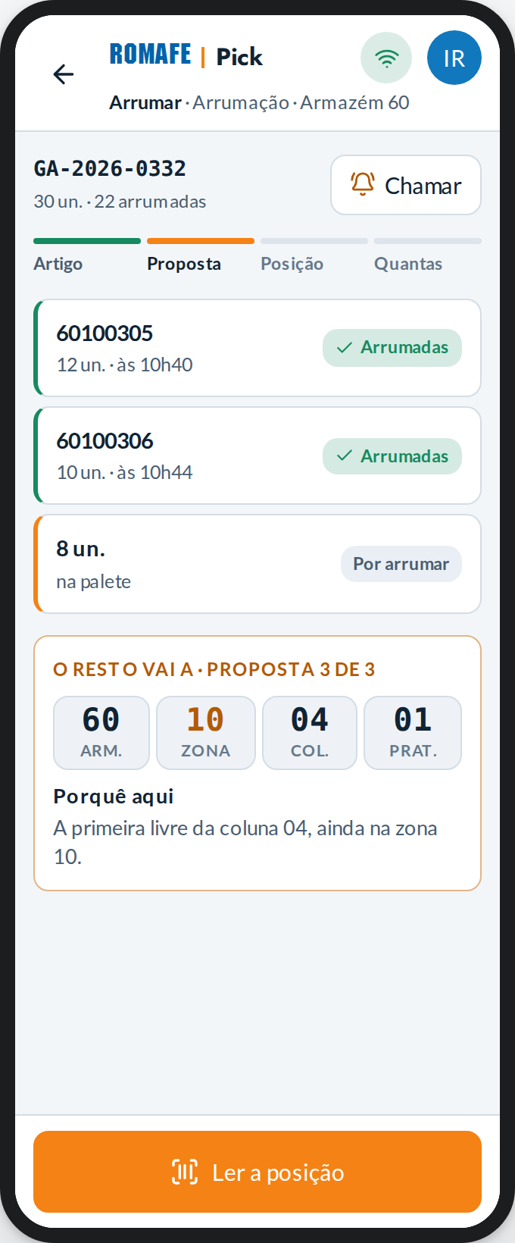 | 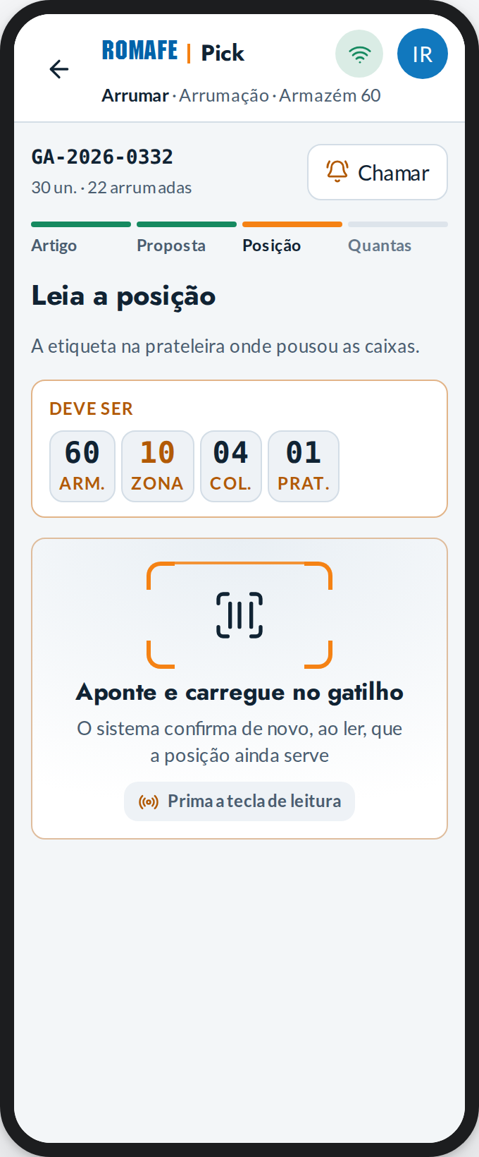
102.6 · Quantas ficaram (10 de 18) | 102.7 · Proposta 3 de 3 | 102.7.1 · Lê a posição 3
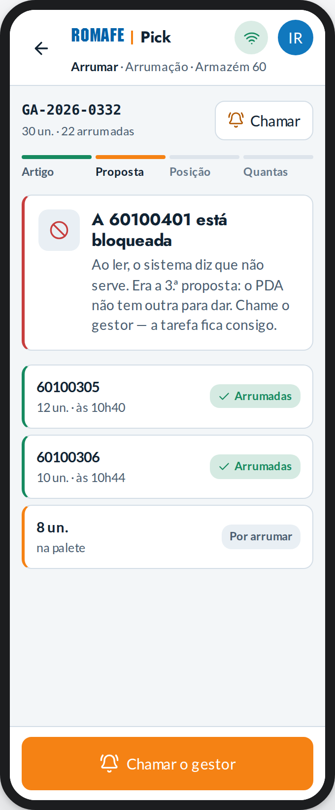 | 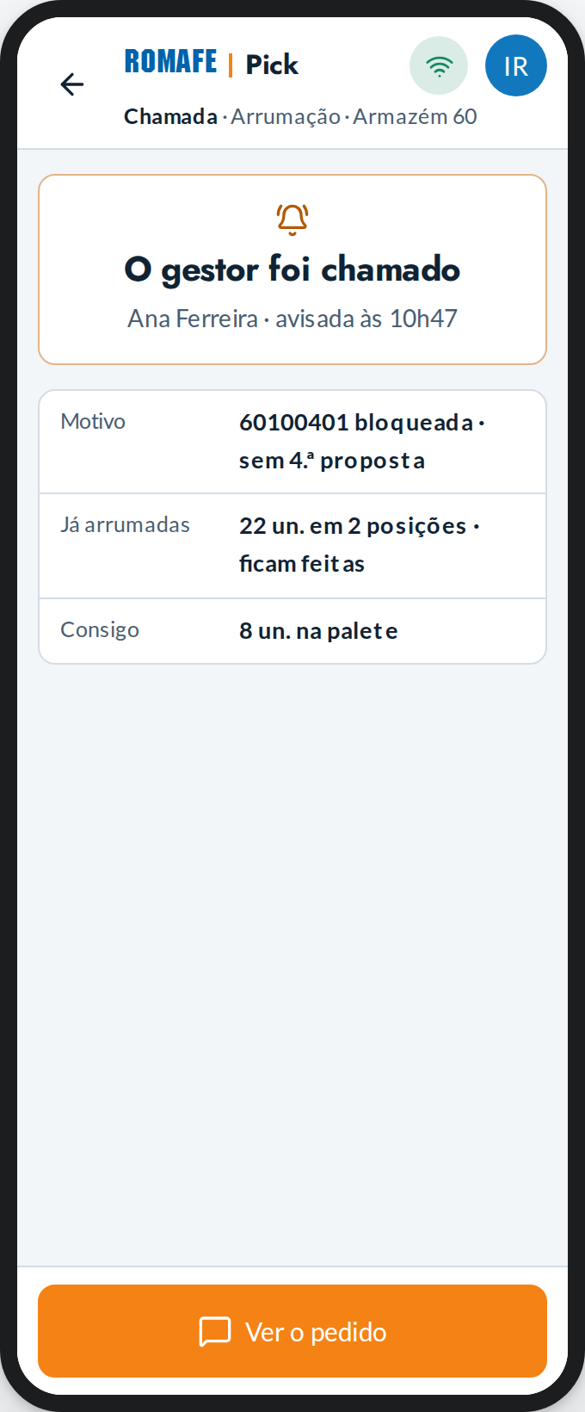 | 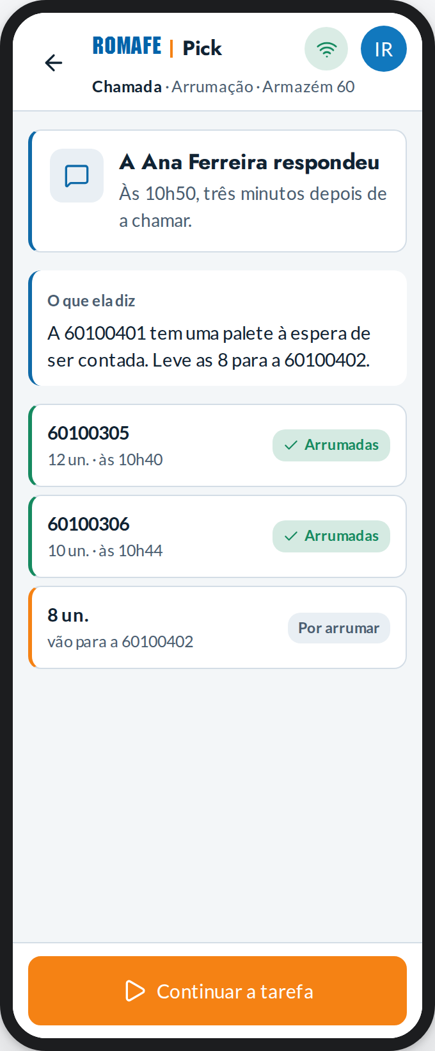
102.8 · A proposta 3 está bloqueada | 102.9 · O gestor foi chamado (71) | 102.10 · O gestor respondeu
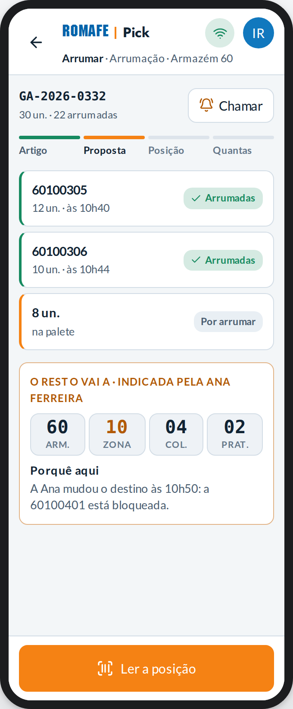 | 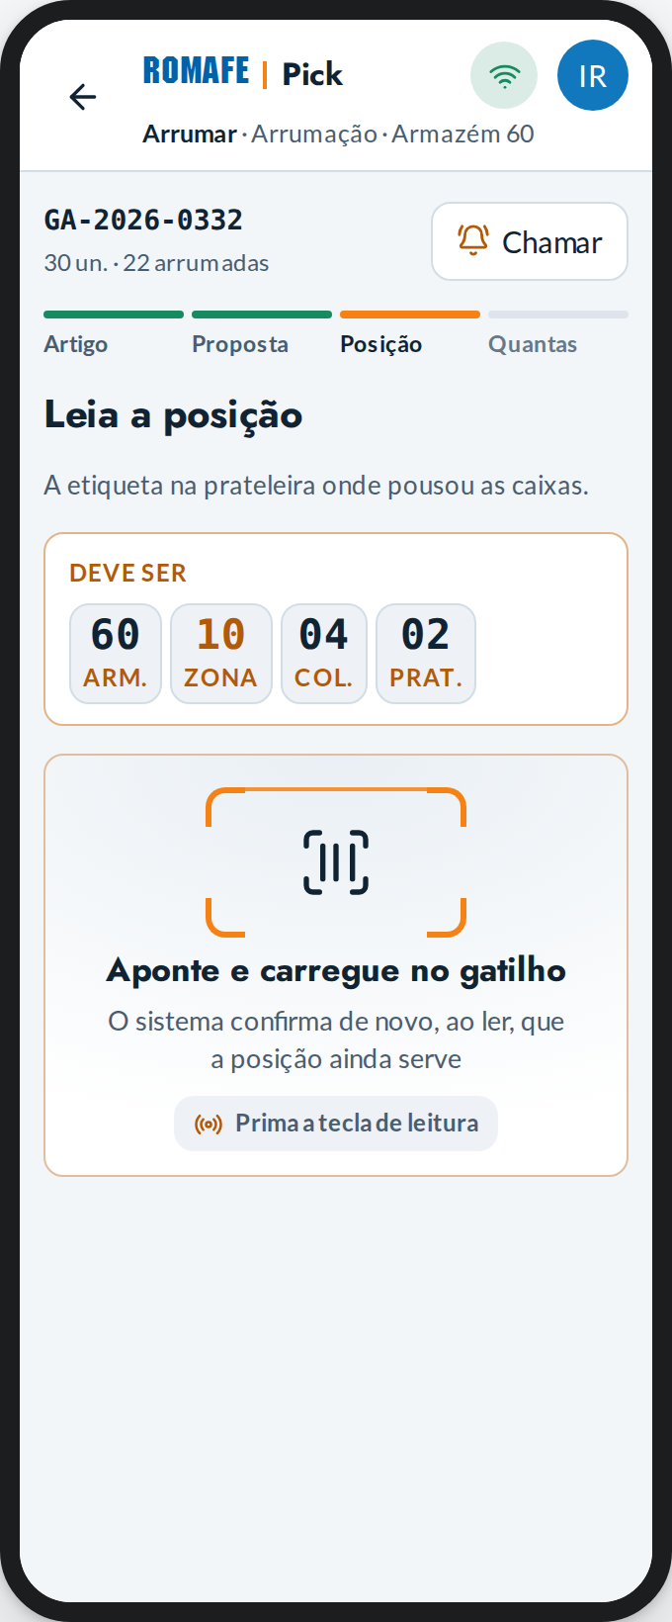 | 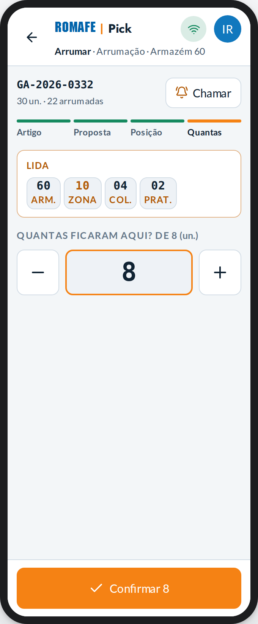
102.11 · O destino que o gestor indicou | 102.12 · Lê a posição | 102.13 · Quantas ficaram (8 de 8)
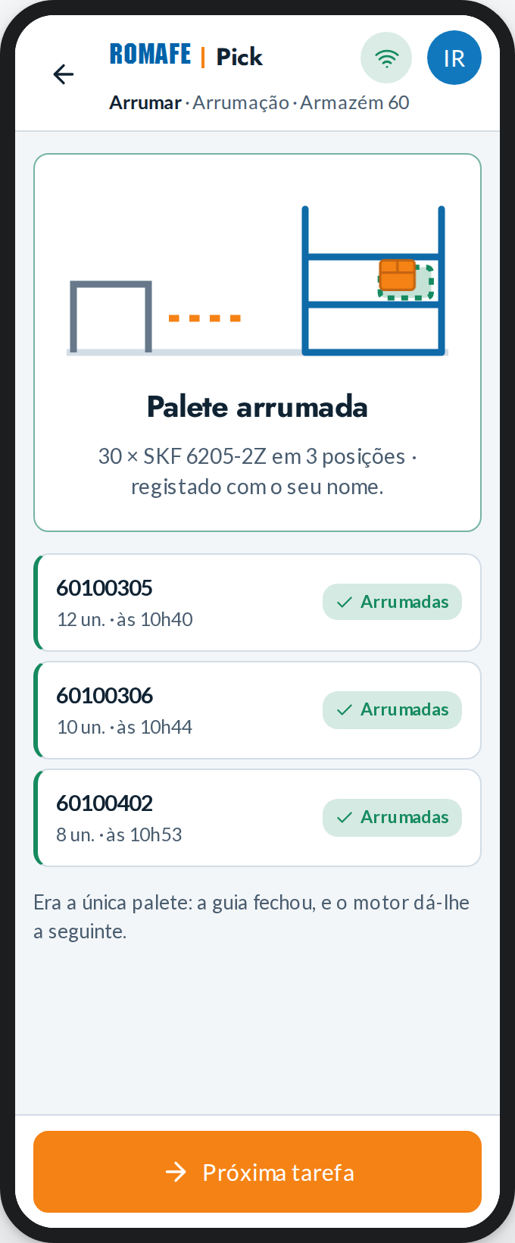
102.14 · Palete arrumada em 3 posições

O lado do gestor
O que a arrumação faz chega ao PDA do gestor por estes ecrãs. Não são da arrumação; estão aqui para se perceber o que acontece depois de chamar ou registar um problema.

73 · Exceções da arrumação
As chamadas e os problemas registados da arrumação; a chamada da arrumação parcial em primeiro.
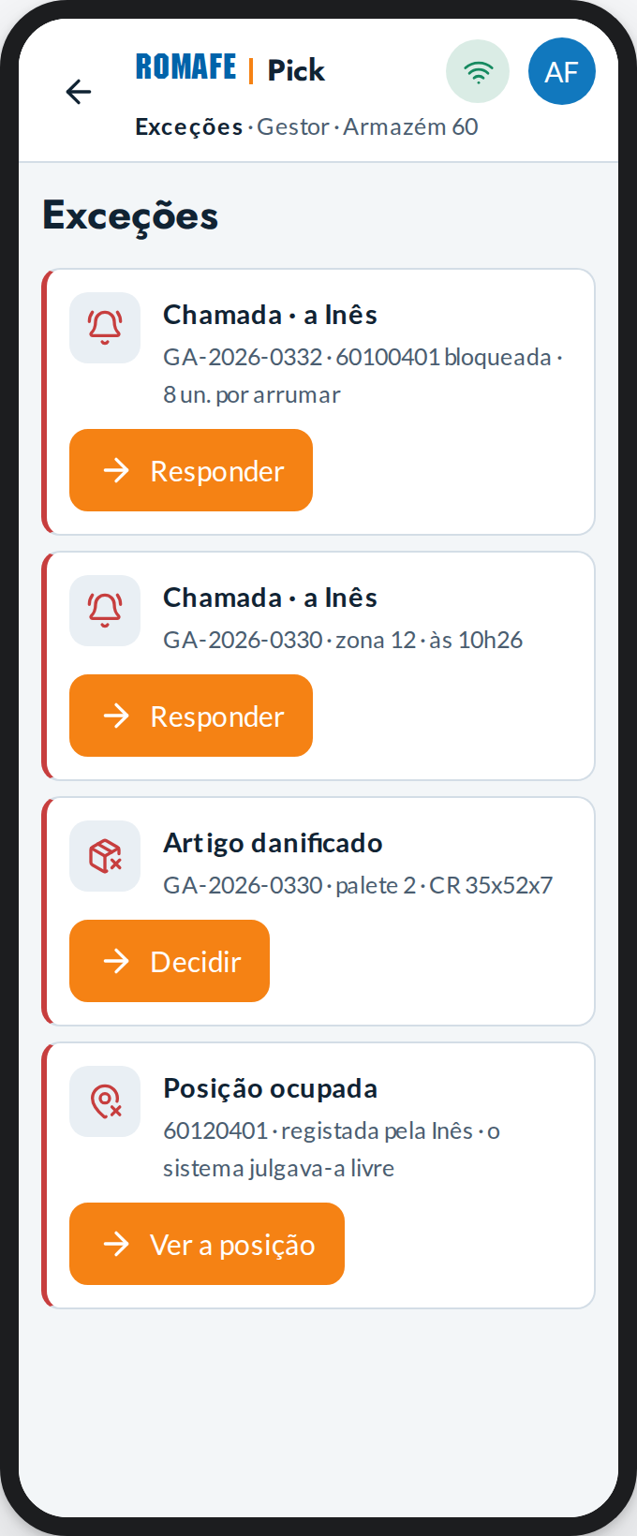
73 · Exceções da arrumação

79.1 · A Inês chamou
A chamada no Gestor: o motivo, onde está e o que tem em mãos; responder daí ou ir lá.
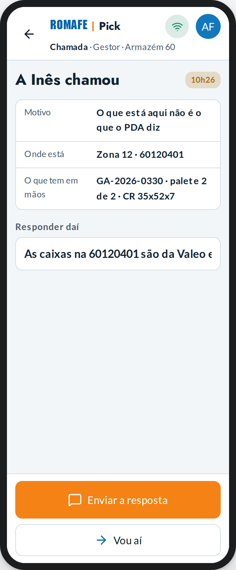
79.1 · A Inês chamou

79 · Problema registado (Gestor)
O problema que a arrumação registou: o que é, quem, a palete; o Gestor decide e devolve a palete ao motor — não a dá a ninguém.
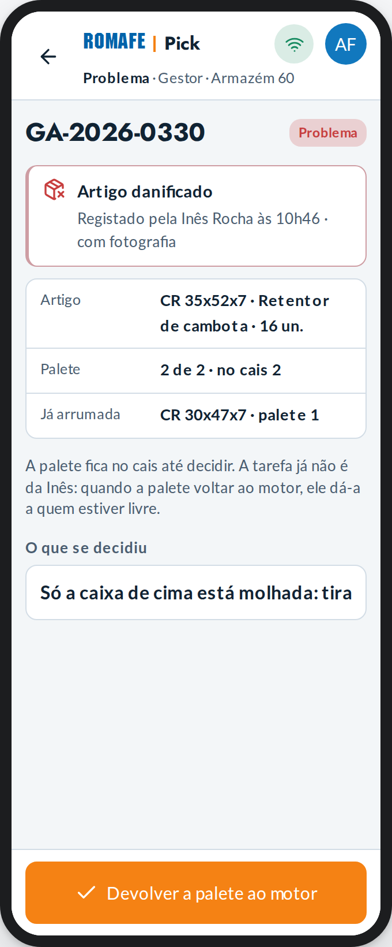 | 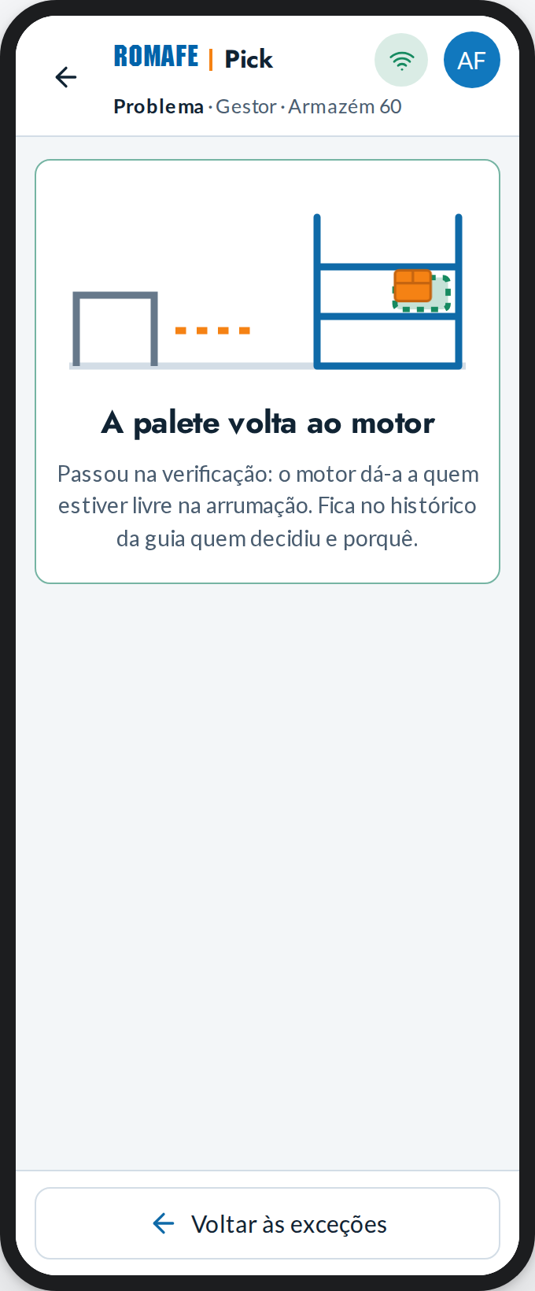
79 · Problema registado (Gestor) | 79.3 · A palete volta ao motor

79.4 · A Inês chamou · parcial
No Gestor: o motivo, as 22 já arrumadas e onde, e para onde vão as 8 que faltam.
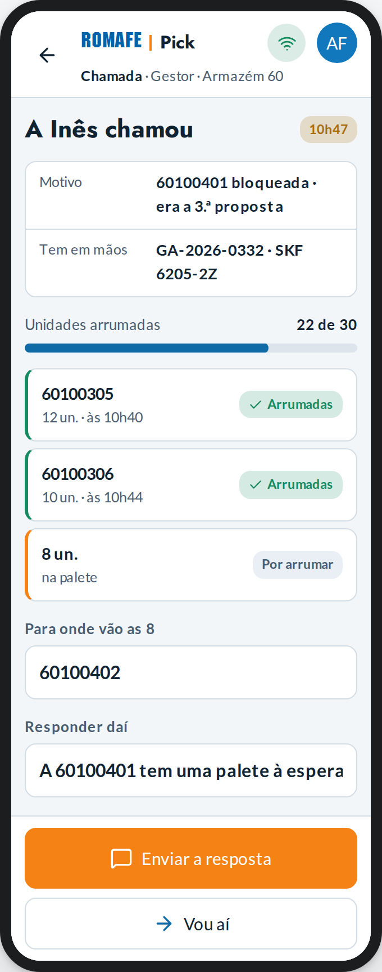 | 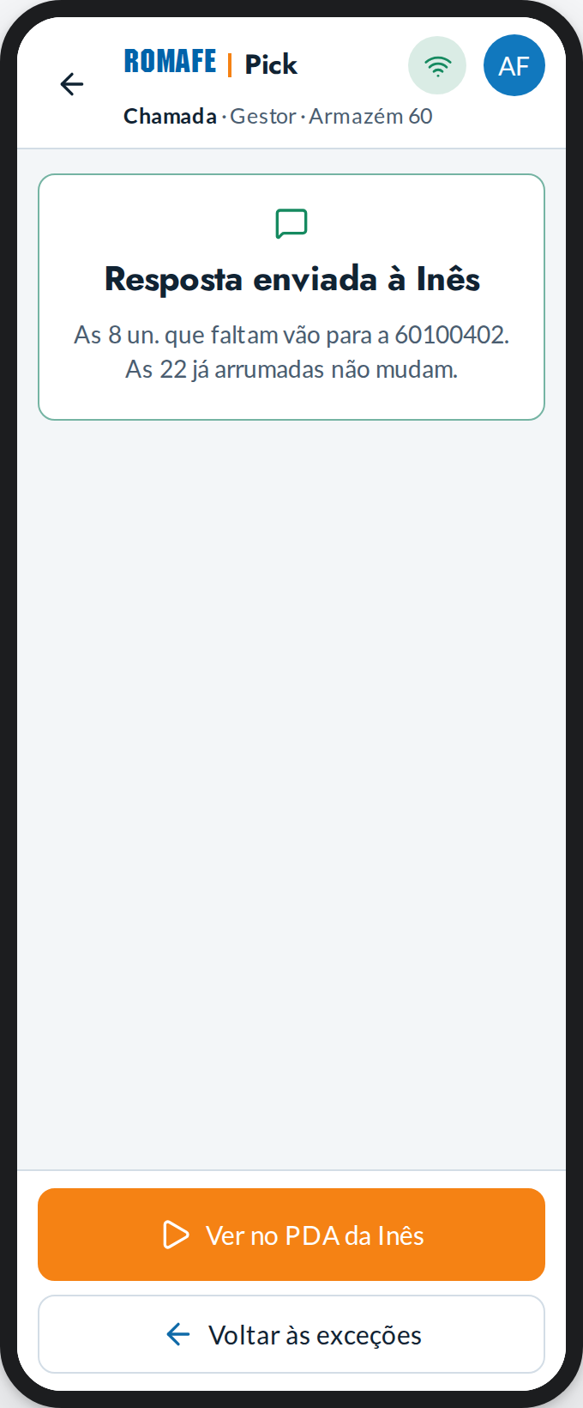
79.4 · A Inês chamou · parcial | 79.5 · Resposta enviada

O que é de todas as funções
A arrumação usa também o que é comum às três funções do armazém. Esse conteúdo tem guião próprio; aqui fica o que a pessoa da arrumação vê.
Parte | Ecrãs | O que é
Entrar | 01 · Entrar, 02 · Palavra-passe, 03 · Mudar a palavra-passe, 00 · Abertura | O início de sessão comum (ROMAFE Identity no PDA), depois a abertura e o Início da função
Inventário | 40–56 (sem o 53, que é do gestor) | A contagem que o motor deu: ler a posição, ler o artigo, a quantidade, às cegas; as três funções contam
Carregamento | 20–23 | A abrir a Pick, a receber a guia, a confirmar a leitura, a fechar a guia
Erros | 30–36 | Sem rede, código não reconhecido, posição errada, falta quantidade, sessão terminada, erro do servidor, sem guias

55 · Corrigir posição
É a operação «Corrigir posição» do Início; é o mesmo ecrã do inventário.
Estado | Nome | Quando acontece
55 | Normal | A operação: a posição, o artigo e o que lá está; vai para o motor de correções.
55.1 | Ler a posição | O primeiro passo: ler a posição a corrigir.
55.2 | A corrigir | O motor de correções responde; só o botão espera.
55.3 | Corrigida | A correção ficou aberta no motor de correções, com quem e quando.
55.4 | Limite de correções | A posição já tem o máximo de correções abertas: não se corrige outra vez; avisa-se o gestor.
55.5 | Posição em contagem | A posição está numa contagem às cegas: corrige-se pela contagem, não por fora.

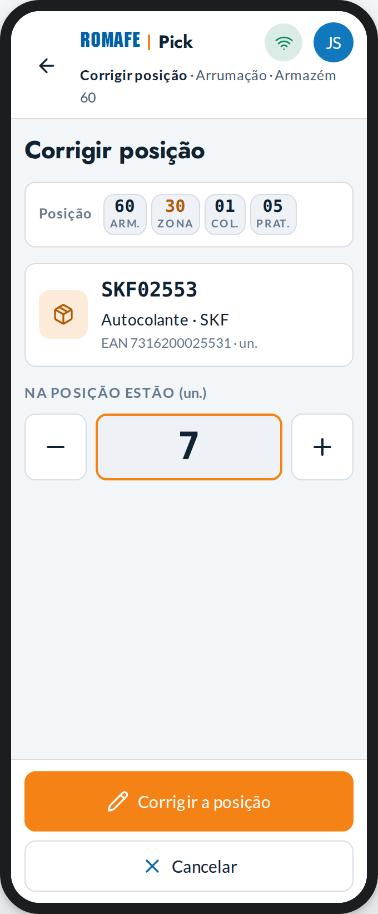 | 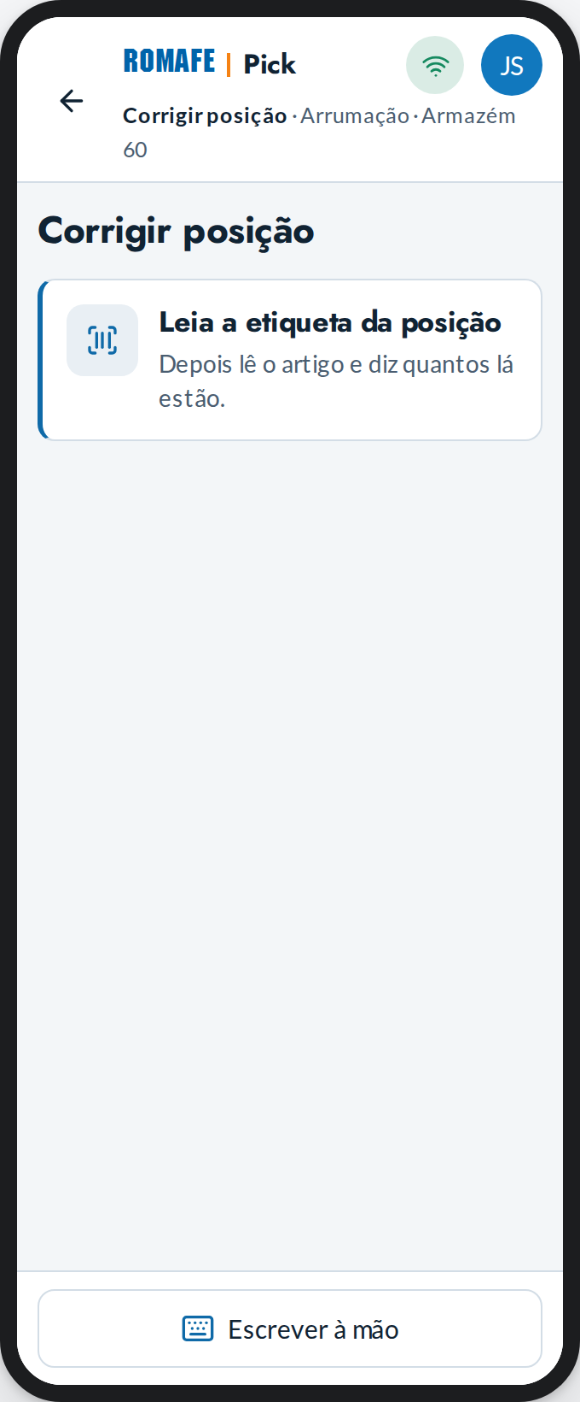 | 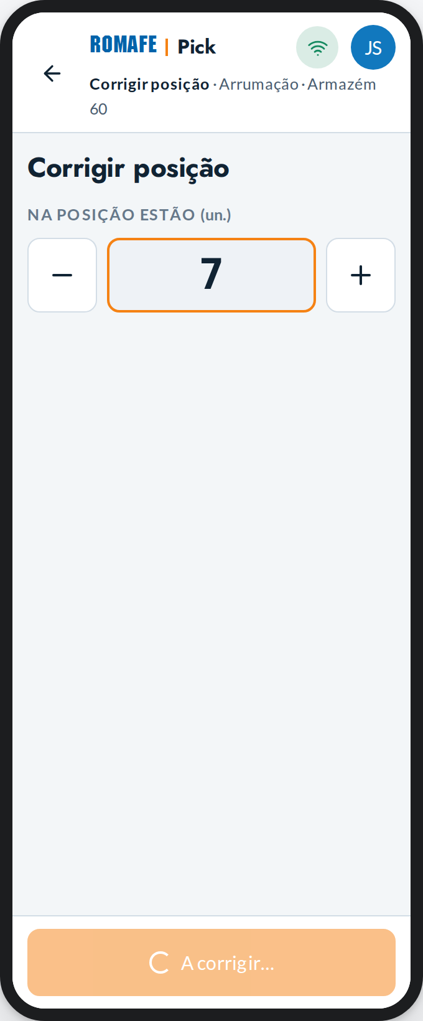
55 · Corrigir posição | 55.1 · Ler a posição | 55.2 · A corrigir
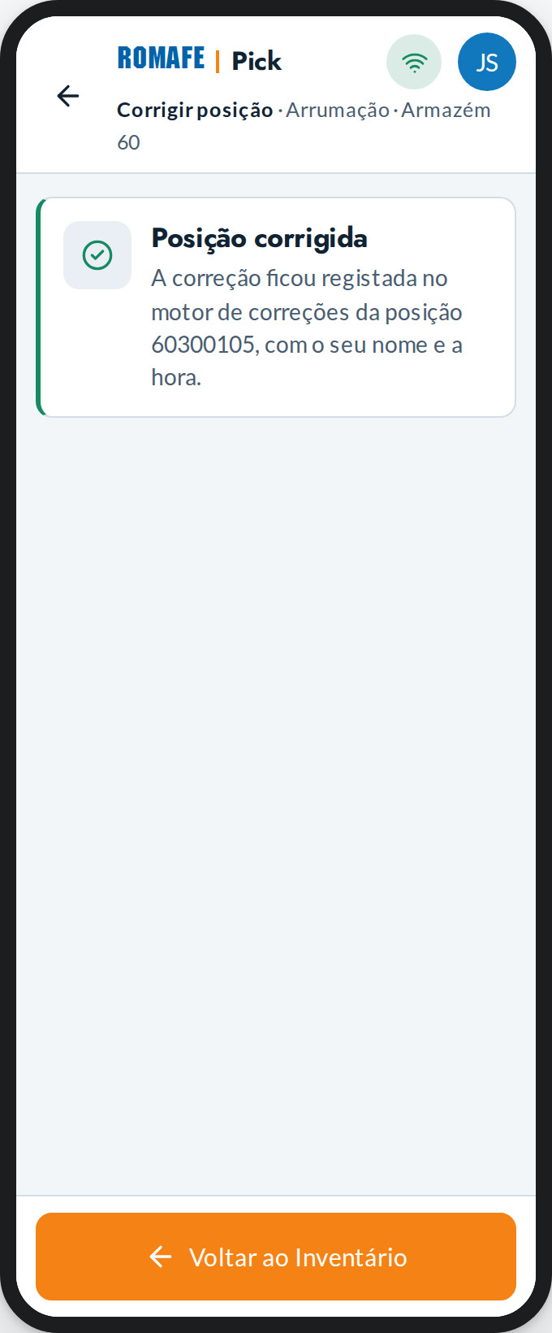 | 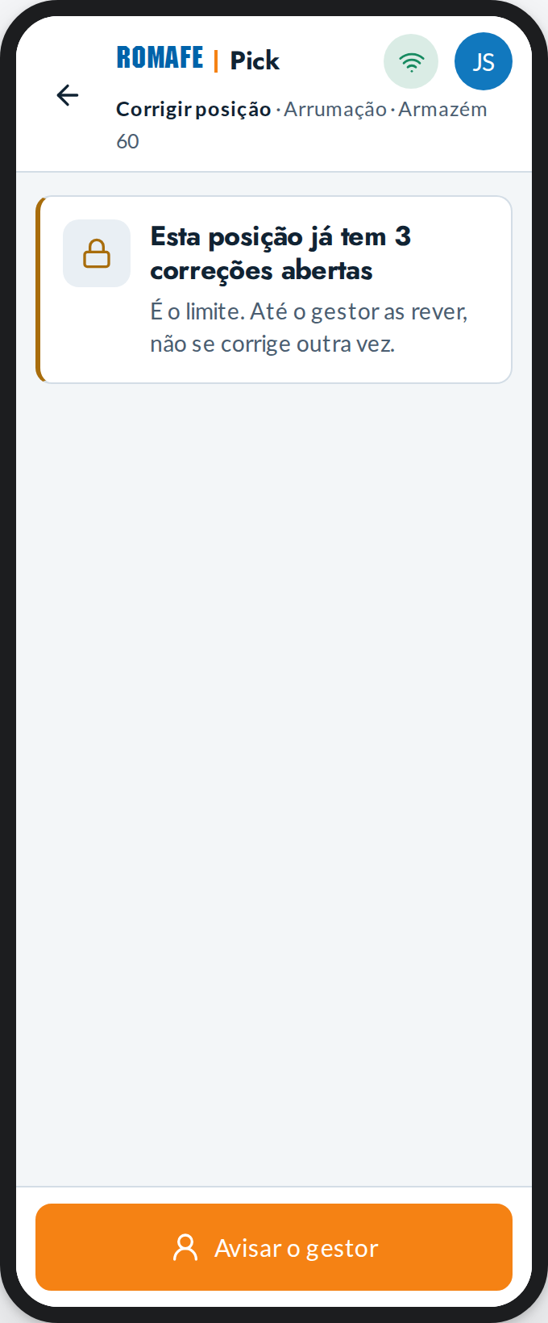 | 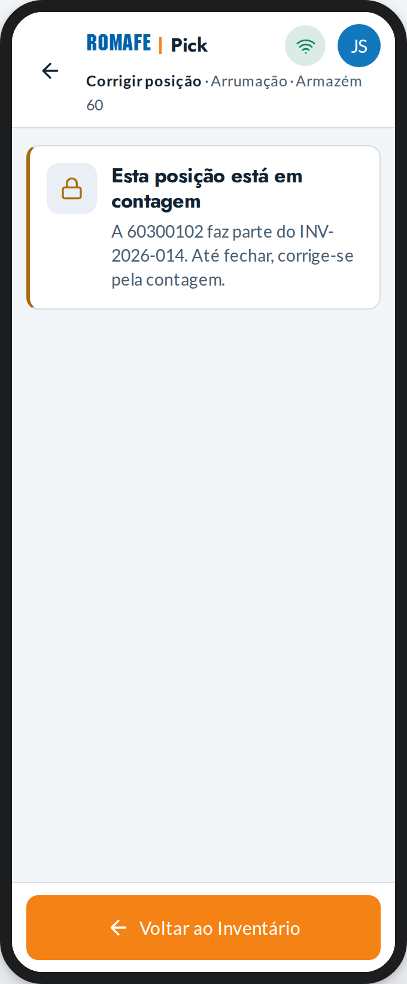
55.3 · Corrigida | 55.4 · Limite de correções | 55.5 · Posição em contagem

Alguns ecrãs comuns
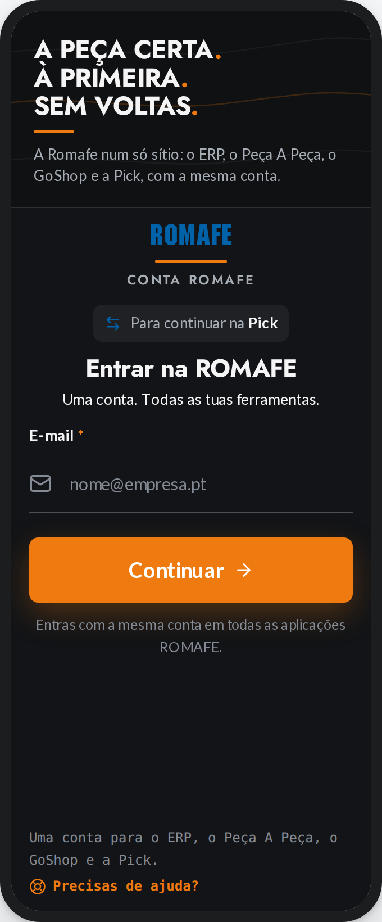 | 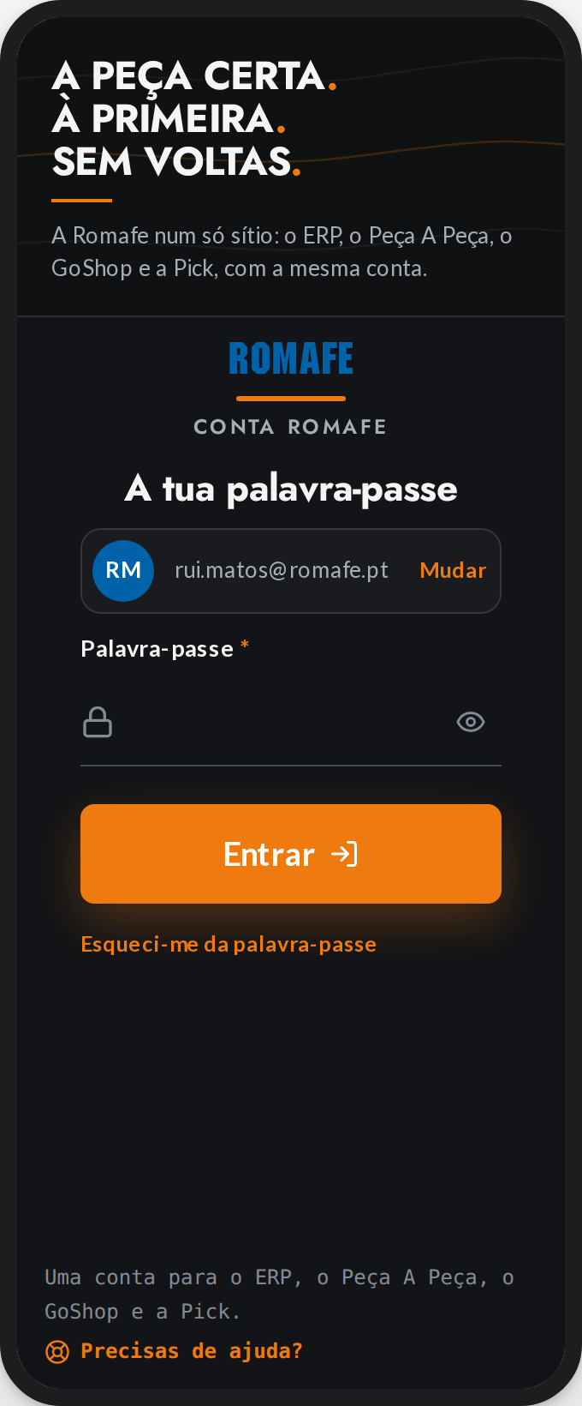 | 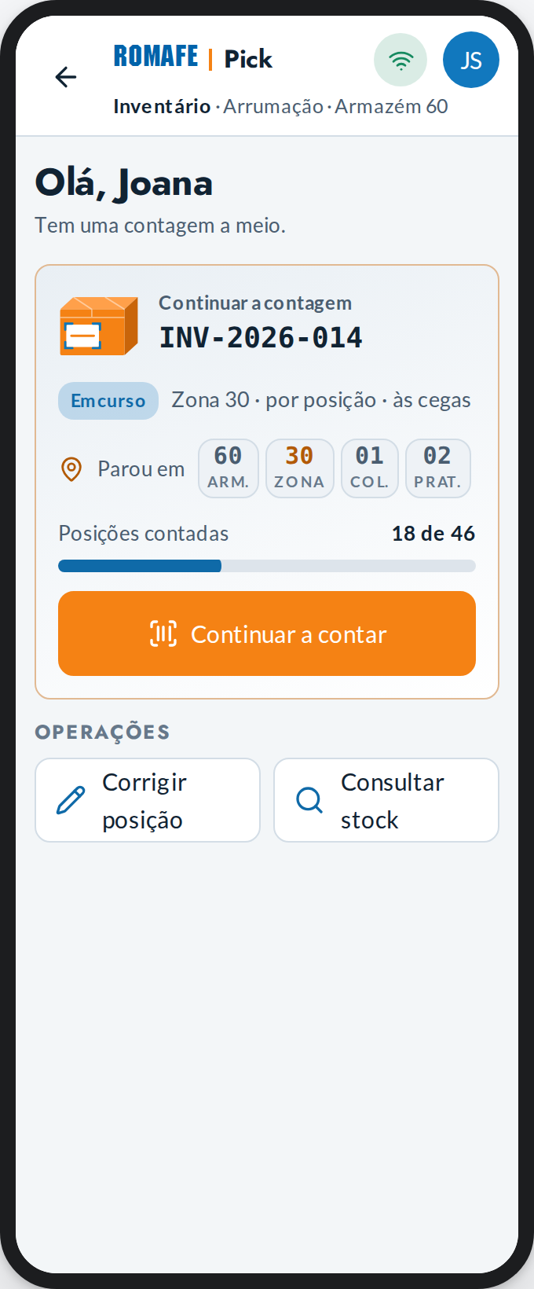
01 · Entrar | 02 · Palavra-passe | 40 · Inventário
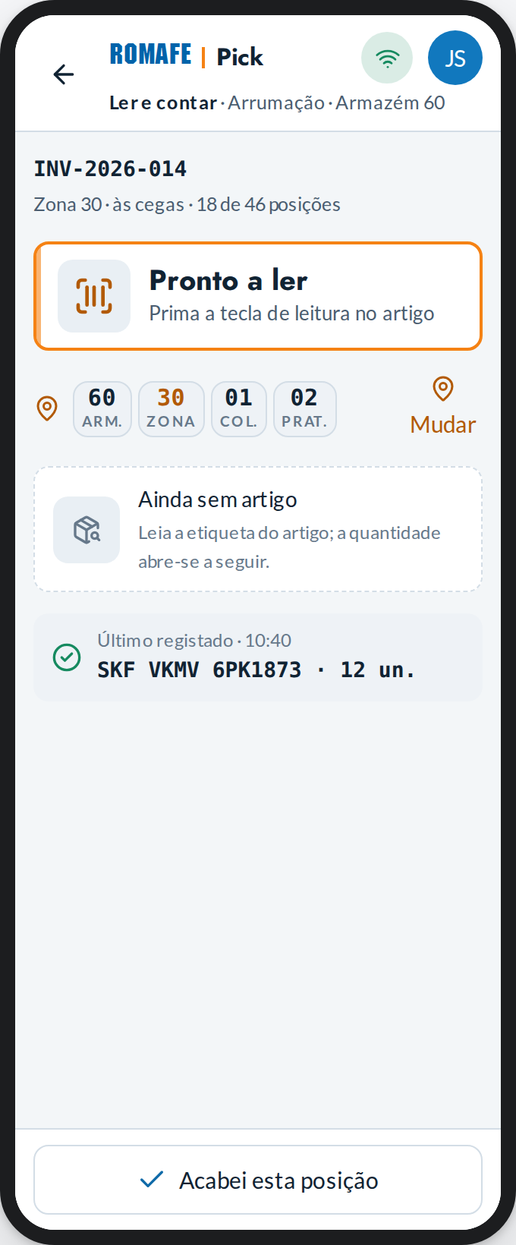 | 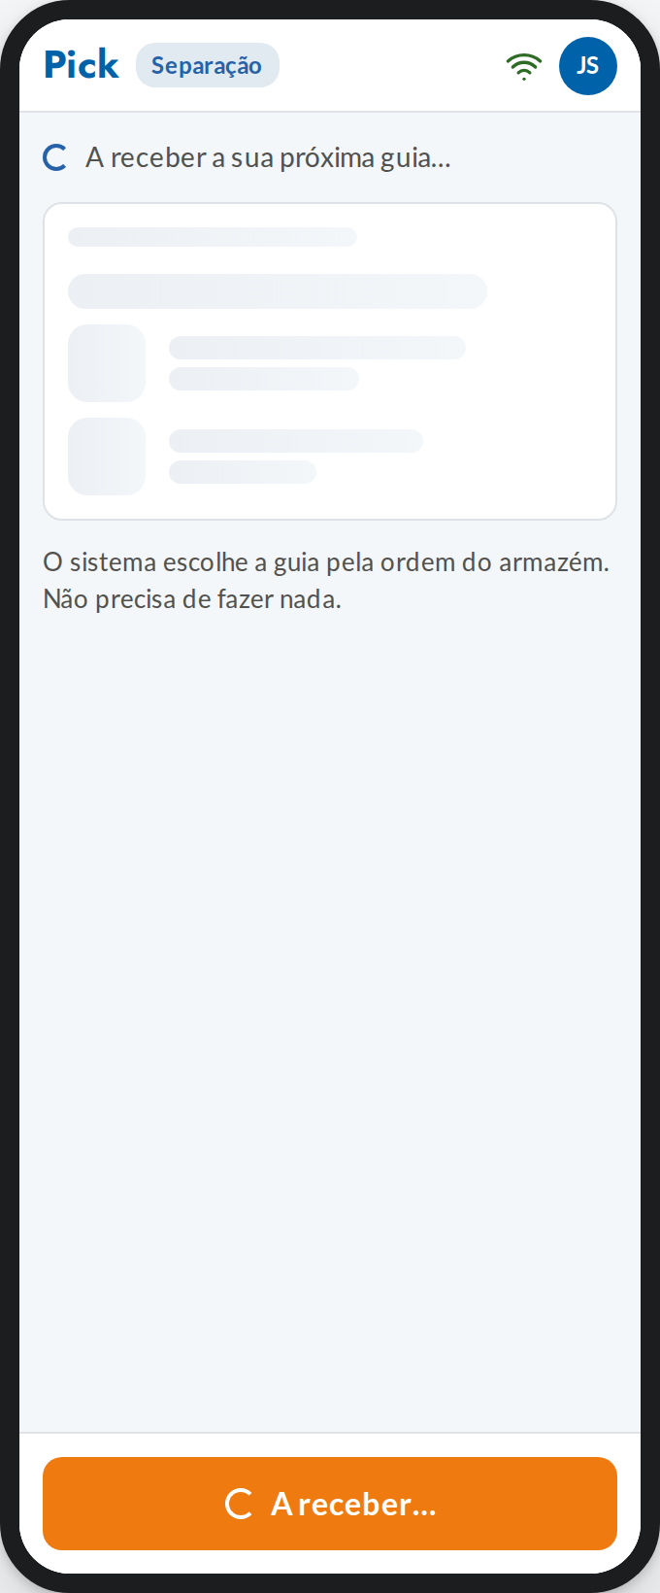 | 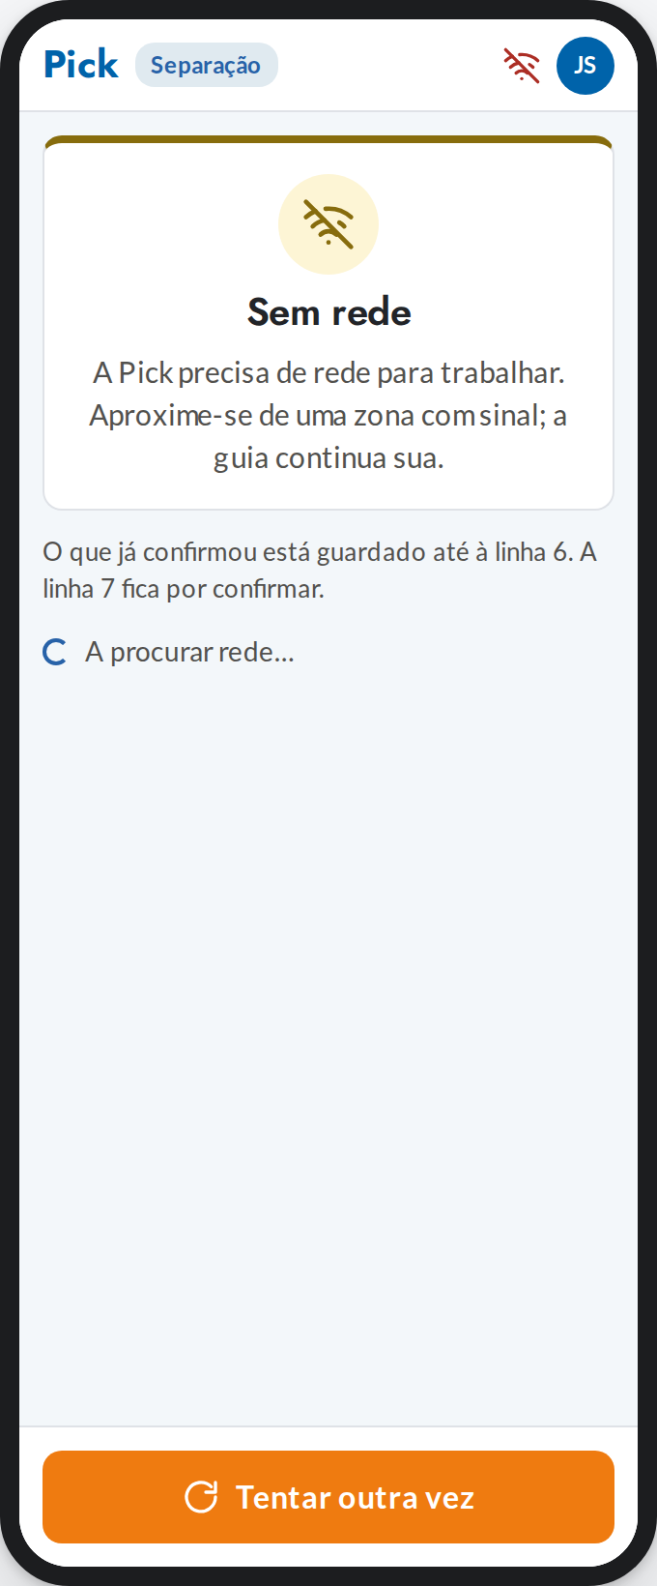
43 · Ler e contar | 21 · A receber a guia | 30 · Sem rede
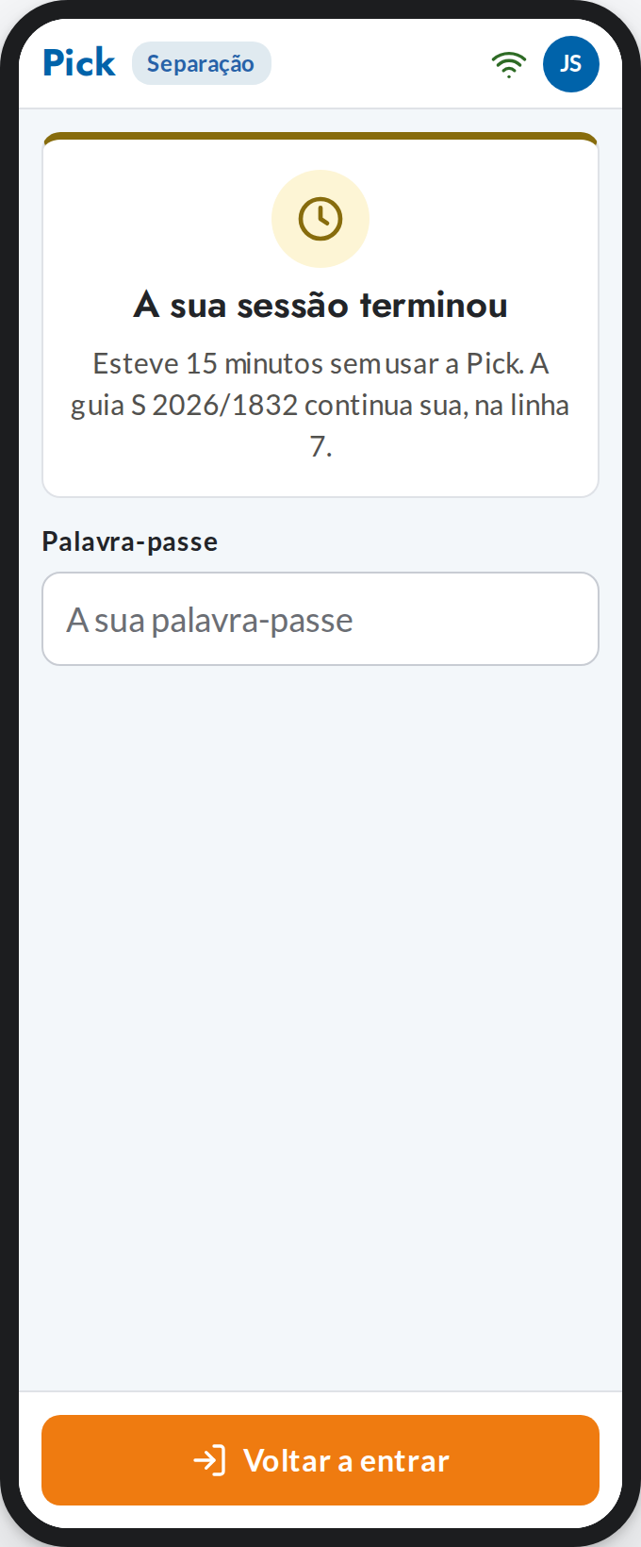 | 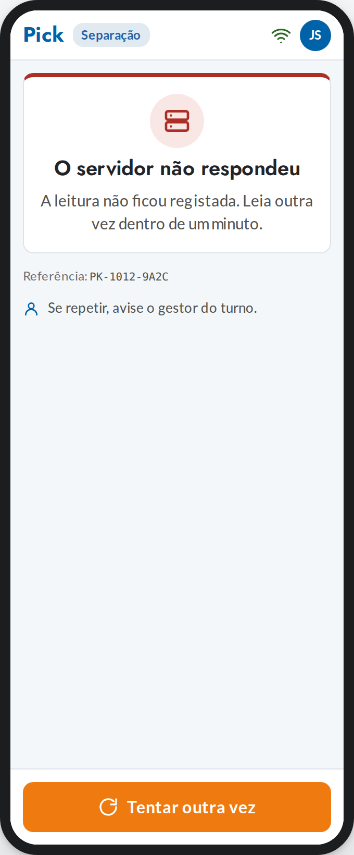
34 · Sessão terminada | 35 · Erro do servidor

Pontos em aberto
- «Quantas ficaram aqui?» na arrumação parcial (102.3, 102.6, 102.13) é a única peça fora do 07 · O menu da app. Está por decidir.
- O cabeçalho do Início. O 07 diz «Turno das 8h · 8 tarefas à espera no armazém»; desde 30 de outubro, a arrumação só vê a tarefa que lhe foi dada, e o Figma mostra só o turno. O 07 tem de ser alinhado com o Figma.

